Управление образования администрации Яковлевского муниципального округа
Муниципальное бюджетное учреждение дополнительного образования
«Станция юных натуралистов Яковлевского муниципального округа
Белгородской области»

Принята на заседании  педагогического совета  от 29.08. 2025г  Протокол №1 | Утверждаю:  Директор МБУ ДО «Станция юных натуралистов Яковлевского м.о.»  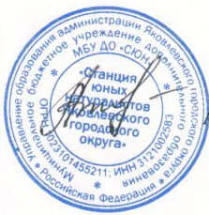  ________Стародубцева А.Н.  Приказ № 51. 29.08.2025г.

Дополнительная общеобразовательная
(общеразвивающая) программа художественной направленности

«ЖИВАЯ ПЛАНЕТА»

Возраст обучающихся – 6-10 лет
Срок реализации – 1 год
Стартовый уровень

Автор-составитель: Кальницкая Татьяна Васильевна
педагог дополнительного образования

г. Строитель
2025 г

Аннотация
ОБЩЕОБРАЗОВАТЕЛЬНАЯ ОБЩЕРАЗВИВАЮЩАЯ ДОПОЛНИТЕЛЬНАЯ ПРОГРАММА «ЖИВАЯ ПЛАНЕТА»
Автор-составитель: Кальницкая Татьяна Васильевна, педагог дополнительного образования Муниципального бюджетного учреждения дополнительного образования «Станция юных натуралистов Яковлевского муниципального округа Белгородской области», г. Строитель.
Дополнительная общеобразовательная (общеразвивающая) программа «Живая планета» является модифицированной и предназначена для работы с детьми младшего школьного возраста. Программа имеет естественнонаучную направленность. Содержание программы носит обучающий характер, позволяет раскрыть причины и сущность анализируемых проблем, и способствует формированию индивидуальных способностей, интересов обучающихся. Цель программы: содействие становлению экологически грамотной личности, способной гармонично взаимодействовать с окружающим миром и осознавшей свое место в природе.
Новизна программы заключается в том, что она способствует пробуждению интереса обучающихся к изучению природы родного края и формированию основ экологической культуры. С ранних лет ребёнок приобретает начальные экологические знания в семье, дополнительных учреждениях, школе. Занимаясь по программе «Живая планета», дети углубляют эти знания, систематизируют, закрепляют и применяют на практике. Темы занятий объединения в значительной степени совпадают с содержанием курса «Окружающий мир». Кружковая работа признана дополнить, расширить круг знаний, представлений, получаемых на уроках окружающего мира. Занятия в объединении «Живая планета», основанные на инициативе и активности обучающихся, подводят их к более глубокому пониманию необходимости овладения основами наук, изучаемых в школе, т.е. способствуют повышению успеваемости, учат ребят добывать знания самостоятельно и постоянно пополнять их.
Актуальность программы заключается в воспитании экологической культуры детей. Сохранение природы - главная задача всего человечества, поскольку человек – часть природы. Грамотно охранять природу, можно лишь зная её законы, поэтому естественнонаучное и экологическое образование необходимо каждому человеку. С началом третьего тысячелетия экологические проблемы, возникшие ранее, не только не исчезли, а наоборот углубились и в наше время их решение приобретает характер фактора выживания человечества. В рамках программы обучающиеся имеют возможность выражать свое отношение к природе посредством творческих работ: моделирование, изготовление поделок из природного материала, сочинение экологических сказок, стихов и рассказов.
Отличительные особенности программы в том, что образовательный процесс имеет развивающий характер, на создание условий и комфортного обучения. Учебные занятия представляют собой активное взаимодействие, в котором осуществляется заинтересованный поиск решений проблем через разумное сочетание самостоятельной работы, умеренной поддержки и работы под руководством педагога. Педагогическая целесообразность связана с тем что, значение экологического образования в настоящее время трудно переоценить. Занятия по данной программе позволяют восполнить пробелы в экологических знаниях. За время апробации и реализации программы с 2019 года педагогом подготовлены победители и призеры муниципального и регионального этапов конкурсных программ естественнонаучной направленности. Программа может быть использована в учреждениях дополнительного образования других регионов РФ.

Раздел 1. Комплекс основных характеристик программы
1.1. Пояснительная записка
Нормативно-правовая основа программы
Дополнительная общеобразовательная (общеразвивающая) программа «Живая планета» составлена на основе следующей нормативной базы:
- Федеральный закон Российской Федерации от 29.12.2012 г. № 273-ФЗ «Об образовании в Российской Федерации» (с изменениями и дополнениями);
- Федеральный закон Российской Федерации от 24.07.1998 № 124-ФЗ «Об основных гарантиях прав ребенка в Российской Федерации» (с изменениями на 31 июля 2020 года);
- Указ Президента Российской Федерации от 7 мая 2018 г. № 204 «О национальных целях и стратегических задачах развития Российской Федерации на период до 2024 года»;
- Указ Президента Российской Федерации от 21.07.2020 г. №474 «О национальных целях развития России до 2030 года»;
- Национальный проект «Образование» - ПАСПОРТ утвержден президиумом Совета при Президенте Российской Федерации по стратегическому развитию и национальным проектам (протокол от 24 декабря 2018 г. № 16);
- Стратегия развития воспитания в Российской Федерации на период до 2025 года, утверждена распоряжением Правительства Российской Федерации от 29 мая 2015 г. № 996-р;
- Концепция развития дополнительного образования детей до 2030 года, утверждена распоряжением Правительства Российской Федерации от 31 марта 2022 г. № 678-р;
- Федеральный проект «Успех каждого ребенка» - ПРИЛОЖЕНИЕ к протоколу заседания проектного комитета по национальному проекту «Образование» от 07 декабря 2018 г. № 3;
- Постановление Главного государственного санитарного врача Российской Федерации от 28 сентября 2020 года № 28 «Об утверждении санитарных правил СП 2.4.3648-20 «Санитарно-эпидемиологические требования к организациям воспитания и обучения, отдыха и оздоровления детей и молодежи»;
- Приказ Министерства просвещения Российской Федерации от 03.09.2019 г. № 467 «Об утверждении Целевой модели развития региональных систем развития дополнительного образования детей» (с изменениями на 02.02.2021 г.)
- Приказ Министерства просвещения Российской Федерации от 27.07.2022 № 629 «Об утверждении Порядка организации и осуществления образовательной деятельности по дополнительным общеобразовательным программам»;
- Приказ министерства труда и социальной защиты Российской Федерации от 22 сентября 2021 г. № 652н «Об утверждении профессионального стандарта «Педагог дополнительного образования детей и взрослых»;
- Письмо Минобрнауки России от 18.11.2015г. № 09-3242 «О направлении информации» (вместе с методическими рекомендациями по проектированию дополнительных общеразвивающих программ (включая разноуровневые программы»);
-локальные нормативные акты МБУДО «СЮН».
В период, когда мировое сообщество подошло к глобальной экологической катастрофе, важной составной частью всестороннего образования и развития является эколого-биологическое образование и просвещение. Дополнительная общеобразовательная (общеразвивающая) программа «Живая планета» рассчитана на расширение знаний обучающихся в области ботаники, зоологии и экологии.
Программа является модифицированной, разработанной с использованием практического опыта педагога дополнительного образования и опирается на базовые знания школьной программы «Окружающий мир»
Направленность программы - естественнонаучная.
Программа предусматривает углубленное изучение ботаники, зоологии и экологии по отдельным вопросам, не повторяет школьную программу в курсе ботаники, а является дополнением к ней. Это – первый шаг обучающихся в науку, их профориентация в ходе образовательного процесса.
Новизна программы Новизна программы заключается в том, что она способствует пробуждению интереса обучающихся к изучению природы родного края и формированию основ экологической культуры. С ранних лет ребёнок приобретает начальные экологические знания в семье, дополнительных учреждениях, школе. Занимаясь по программе «Живая планета», дети углубляют эти знания, систематизируют, закрепляют и применяют на практике. Темы занятий объединения в значительной степени совпадают с содержанием курса «Окружающий мир». Кружковая работа признана дополнить, расширить круг знаний, представлений, получаемых на уроках окружающего мира. Занятия в объединении «Живая планета», основанные на инициативе и активности обучающихся, подводят их к более глубокому пониманию необходимости овладения основами наук, изучаемых в школе, т.е. способствуют повышению успеваемости, учат ребят добывать знания самостоятельно и постоянно пополнять их.
Актуальность программы заключается в воспитании экологической культуры детей. Сохранение природы - главная задача всего человечества, поскольку человек – часть природы. Грамотно охранять природу, можно лишь зная её законы, поэтому естественнонаучное и экологическое образование необходимо каждому человеку. С началом третьего тысячелетия экологические проблемы, возникшие ранее, не только не исчезли, а наоборот углубились и в наше время их решение приобретает характер фактора выживания человечества. В рамках программы обучающиеся имеют возможность выражать свое отношение к природе посредством творческих работ: моделирование, изготовление поделок из природного материала, сочинение экологических сказок, стихов и рассказов.
Отличительные особенности Отличительные особенности программы в том, что образовательный процесс имеет развивающий характер, на создание условий и комфортного обучения. Учебные занятия представляют собой активное взаимодействие, в котором осуществляется заинтересованный поиск решений проблем через разумное сочетание самостоятельной работы, умеренной поддержки и работы под руководством педагога.
Педагогическая целесообразность программы связана с тем что, значение экологического образования в настоящее время трудно переоценить. Занятия по данной программе позволяют восполнить пробелы в экологических знаниях. За время апробации и реализации программы с 2019 года педагогом подготовлены победители и призеры муниципального и регионального этапов конкурсных программ естественнонаучной направленности. Программа может быть использована в учреждениях дополнительного образования других регионов РФ.
Адресат программы – Возраст детей участвующих в реализации дополнительной общеобразовательной (общеразвивающей) программы «Живая планета» 8-10 лет.
Состав группы 12-15 человек, может быть как одновозрастной, так и разновозрастной, разнополый и однополый.
Психологические особенности детей младшего школьного возраста
У детей младшего школьного возраста преобладает наглядно – образное мышление, идет интенсивное развитие интеллекта. Ребёнок хочет знать, в его познании познавательные мотивы являются ведущими. Внимание детей становится концентрированным и устойчивым, если учебный материал отличается наглядностью, яркостью и вызывает эмоциональное отношение у обучающегося. Эмоции активизируются, когда происходит вовлечение детей в жизненные ситуации, ситуации выбора. Младший школьный возраст – наиболее благоприятен для развития творческого потенциала личности. Для этого периода характерно развитие мотивации, самосознания, потребность в игровой деятельности, в оценке взрослого человека, свободе выбора и фантазии, стремлении к новым впечатлениям и др.
Содержание программы создаёт условия для творческого развития обучающихся, концентрируя внимание на развитие личности и индивидуальных способностей каждого
Объем и срок реализации программы. Дополнительная общеобразовательная (общеразвивающая) программа «Живая планета» - рассчитана на 72 часа, из них: теоретических 41 час, практических –31час. Срок реализации один год обучения.
Летом в качестве продолжения программы может реализовываться краткосрочная программа естественнонаучной направленности в рамках сезонной школы. Программа и форма занятий сезонной школы разрабатывается с учётом индивидуальных запросов обучающихся и утверждается директором образовательного учреждения.
Режим занятий. Занятия проводятся один раз в неделю во второй половине дня.
Продолжительность занятий два академических часа с обязательным перерывом между занятиями 10 минут (всего 2 часа в неделю).
Уровень программы – стартовый
Форма обучения – очная. В особых случаях, когда есть необходимость приостановки образовательного процесса, осуществляется дистанционное обучение.
Особенности организации образовательного процесса.
Организация деятельности обучающихся предполагается в следующих формах:
- коллективная (во время занятий, экскурсий, массовых мероприятий);
- групповая (при выполнении ряда практических работ, наблюдений в природе, при проведении конкурсов и т.п.);
- индивидуальная (анкетирование, тестирование, творческая работа.).
В ходе реализации дополнительной общеобразовательной (общеразвивающей) программы «Живая планета» предпочтение отдается активным формам и методам обучения. Вместе с тем, осуществляются и традиционные формы образовательной деятельности: беседы, практические и лабораторные работы, игры.
На занятиях используются различные методы обучения (словесные, наглядные, практические), сочетания их. Для успешной работы реализации программы разработаны и применяются следующие дидактические материалы:
- карточки-задания:
- для усвоения нового материала;
- для самостоятельных работ;
- для наблюдений;
- кроссворды.
- фотографии, иллюстрации;
- компетентно-ориентированные задания (КОЗы)
- презентации
Цель программы: содействие становлению экологически грамотной личности, способной гармонично взаимодействовать с окружающим миром и осознавшей свое место в природе.
Задачи:
обучающие:
-научить понимать красоту окружающего мира через непосредственное соприкосновение с природой
-дать знания основ экологической грамотности, элементарных правил нравственного поведения в мире природы
-формировать практические умения и навыки по охране природы.
развивающие:
- развивать коммуникативные навыки;
- развивать умение сравнивать, анализировать, делать выводы;
- развивать умение проводить самостоятельные наблюдения;
-развивать познавательную активность, творческие способности, любознательность, кругозор обучающихся;
воспитательные:
-воспитать творческую личность, бережное отношение к природе;
- воспитывать аккуратность, дисциплинированность, умение довести начатое дело до конца.
Ключевые методы воспитания - поощрение и мотивация.

Учебный план и содержание программы
Год  обучения | Начало занятий | Окончание занятий | Кол-во часов/занятий в неделю | Кол-во  часов/занятий  в год | Кол-во учебных недель
1 год | сентябрь | май | 2/1 | 72/36 | 36

№  п/п | Разделы программы,  и темы учебных занятий | Количество часов |  |  | Формы аттестации/ контроля
№  п/п | Разделы программы,  и темы учебных занятий | Всего | Теория | Практика | Формы аттестации/ контроля
1  1.1  1.2. | Введение  Введение в образовательную программу «Живая планета» | 4 | 2 | 2 | Работа по карточкам, входящее тестирование
2 | Планета Земля | 12 | 7 | 5 | Устный опрос, тестирование.
2.1  2.2  2.3  2.4  2.5  2.6 | Три стихии: земля, воздух и вода | 12 | 7 | 5 | Устный опрос
3 | Зелёная планета | 28 | 15 | 13 | Работа по карточкам, устный опрос
3.1  3.2  3.3  3.4  3.5  3.6  3.7  3.8  3.9  3.10 | Растительное царство | 20 | 10 | 10 | Устный опрос
3.11  3.12 | Грибы | 4 | 3 | 1 | Устный опрос  работа по карточкам
3.13  3.14 | Семена | 4 | 2 | 2 | Устный опрос
4 | Голубая планета | 16 | 9 | 7 | Работа по карточкам, устный опрос, тестирование.
4.1  4.2.  4.3  4.4  4.5 | Моря и океаны | 10 | 5 | 5 | Устный опрос  работы по карточкам
4.6  4.7  4.8 | Пресноводные водоемы | 6 | 4 | 2 | Устный опрос  тестирование
5 | Животный мир планеты | 10 | 6 | 4 | Работа по карточкам, устный опрос, тестирование.
5.1 | Насекомые | 4 | 2 | 2 | Устный опрос  работа по карточкам
5.2 | Птицы | 2 | 1 | 1 | Устный опрос  работа по карточкам
5.3 | Млекопитающие | 2 | 1 | 1 | Устный опрос  тестирование
 | Итоговое занятие | 2 | 2 | - | Устный опрос, тестирование
Итого |  | 72 | 41 | 31

Содержание учебного плана (72 часа)

Раздел №1. Введение (4 ч.)

Тема: 1.1. Введение в образовательную программу «Живая планета»
Теория: Набор группы. Вводный инструктаж по ТБ. Введение в программу: цели, задачи курса. Дать понятие «Природа»
Формы занятий: Занятие путешествие
Методы и приемы: Словесный (рассказ, беседа, объяснение), наглядный (демонстрация)
Дидактическое оснащение программы: Иллюстрации, открытки растений и животных Игра - викторина «Знатоки природы», отгадывание загадок о растительном и животном мире
Форма контроля: Устный опрос

Тема: 2.2. Планета – наш дом
Практика: Экскурсия. Дать понятия «Экология». Роль науки в рациональном использовании природных богатств. Определение видов дендрофлоры по габитусу и коре.
Формы занятий: Занятие экскурсия
Методы и приемы: Словесный (рассказ, беседа, объяснение), наглядный (демонстрация)
Дидактическое оснащение программы: Отгадывание загадок о растительном и животном мире
Форма контроля: Устный опрос

Раздел 2. Планета Земля (12 ч.)
Тема: 3.1. Земля – планета солнечной системы.
Теория: Времена года и время суток. Объяснить движение Земли относительно Солнца и его связь со сменой дня и ночи, времен года.
Практика: Моделирование формы Земли. Заполнение схемы движения Земли.
Формы занятий: Интегрированное занятие, виртуальная экскурсия.
Методы и приемы: Словесный (рассказ, беседа, объяснение), наглядный (демонстрация)
Дидактическое оснащение программы: Глобус, рисунки-схемы со сменой дня и ночи, времен года.
Форма контроля: Устный опрос
Тема: 4.2 Воздух.
Теория: Воздух и человек. Основные факторы загрязнения окружающей среды
Практика: Свойства воздуха. Опыты подтверждающие наличие воздуха в природе (движение, вес, запах).
Формы занятий: Интегрированное, исследование занятие
Методы и приемы: Словесный (рассказ, беседа, объяснение), наглядный (демонстрация) практический
Дидактическое оснащение программы: Иллюстрации заводов, шахт, автомобилей, лейка, воздушные шарики.
Форма контроля: Устный опрос

Тема: 5.3 Ветер
Теория: Что такое ветер? Как рождается ветер. Каким бывает ветер?
Практика: Творческая работа «Сказка о ветре».
Формы занятий: Занятие-путешествие
Методы и приемы: Словесный (рассказ, беседа, объяснение), наглядный (демонстрация)
Дидактическое оснащение занятий: Презентация
Техническое оснащение программы: Компьютер, репродукции картин
Форма контроля: Устный опрос, презентация сказки

Тема: 6.4. Вода
Теория: Вода и ее свойства. Значение воды в жизни человека.
Практика: Лабораторная работа «Три состояния воды». Составить рисунок – схему «Как капелька путешествовала»
Формы занятий: Занятие - исследование
Методы и приемы: Словесный (рассказ, объяснение), наглядный (демонстрация)
Дидактическое оснащение программы: Иллюстрации,
Форма контроля: Устный опрос.

Тема: 7.5. Атмосферные осадки
Теория: Понятие «Атмосферные осадки» Особенности атмосферных осадков. Почему роса образуется ночью. Почему идёт дождь. Составить рассказ об атмосферных осадках по иллюстрациям и наблюдениям. Объяснять причины возникновения дождя.
Практика: Составление схемы круговорот воды в природе
Формы занятий: Занятие-путешествие
Методы и приемы: Словесный (беседа, объяснение), наглядный (демонстрация) практический
Дидактическое оснащение программы: Иллюстрации, плакат «Круговорот воды в природе»
Форма контроля: Устный опрос.
Тема: 8.6. Три стихии
Теория: Повторение, закрепление знаний о воде, воздухе, земле
Формы занятий: Занятие обобщения
Методы и приемы: Словесный (рассказ, беседа, объяснение), наглядный (демонстрация) практический (решение заданий).
Дидактическое оснащение программы: Тесты. Карточки – задания. Викторина «Земля, воздух, вода»
Форма контроля: Тестирование

Раздел 3. Зелёная планета (28 часов)
Тема: 9.1. Растительное царство.
Теория: Классификация растений. Почему жизнь на Земле невозможна без растений. Рассказывать о роли растений в природе и жизни людей.
Практика: Экскурсия растения вокруг нас.
Формы занятий: Занятие интегрированное
Методы и приемы: Словесный (рассказ, беседа, объяснение), наглядный (демонстрация) практический
Дидактическое оснащение программы: Памятка «Поведение в природе», Иллюстрации, инструкции по ТБ, дневник наблюдений
Форма контроля: Устный опрос

Тема: 10.2. Лес
Теория: Что такое лес? Типы лесов. Лесные этажи - ярусы лиственного леса. Правовая охрана лесных ресурсов.
Практика: Панорама лесов, составление схемы
Формы занятий: Занятие интегрированное, виртуальная экскурсия
Дидактическое оснащение программы: Презентация
Методы и приемы: словесный (рассказ, объяснение), наглядный (демонстрация) практический
Техническое оснащение программы: компьютер
Форма контроля: Устный опрос.

Тема: 11.3. Деревья.
Теория: Особенности внешнего строения дерева и их разнообразие.
(рассказ, беседа, объяснение)
Практика: Почему деревья постоянно соревнуются. Измерение величины годичного прироста веток.
Формы занятий: Интегрированное занятие
Методы и приемы: Словесный (рассказ, беседа, объяснение), наглядный (демонстрация)
Дидактическое оснащение программы: Иллюстрации. Загадки о деревьях. Репродукции картин художников о природе. д/игра «Угадай по описанию»
Форма контроля: Устный опрос
Тема: 12.4. Цветы.
Теория: Разнообразие цветковых растений. Почему цветы имеют яркую окраску и приятный аромат. Привести примеры цветковых растений, выделить их отличия
Практика: Определить части цветкового растения. Творческая работа «Цветочная мозаика».
Формы занятий: Интегрированное занятие
Методы и приемы: Словесный (рассказ, беседа, объяснение), наглядный (демонстрация) практический
Дидактическое оснащение программы: Иллюстрации, плакат «Части цветочных растений» Игра «Угадай-ка»
Форма контроля: Устный опрос

Тема: 13.5. Медоносные растения
Теория: Понятие «Медоносные растения». Привести примеры медоносных растений. Значение пчел для нормальной жизни растений.
Практика: Творческий проект «Медоносные растения»
Формы занятий: Интегрированное занятие
Методы и приемы: Словесный (рассказ, беседа, объяснение), наглядный (демонстрация)
Дидактическое оснащение программы: Иллюстрации медоносных растений
Форма контроля: Устный опрос

Тема: 14.6. Растения синоптики.
Теория: Понятие «Растения синоптики». Привести примеры этих растений. Значение растений синоптиков в жизни человека.
Практика: Творческий проект «Растения синоптики»
Формы занятий: Интегрированное, творчества занятие
Методы и приемы: Словесный (рассказ, беседа, объяснение), наглядный (демонстрация)
Дидактическое оснащение программы: Иллюстрации растений
Форма контроля: Устный опрос

Тема: 15.7. Лекарственные растения
Теория: Зеленая аптека. Почему некоторые растения называют лекарственными. Растения под охраной.
Практика: Определение лекарственных растений по открыткам. Изучение правил сбора, использования и хранения лекарственных растений. Графическое изображение лекарственных растений.
Формы занятий: Интегрированное занятие
Методы и приемы: Словесный (рассказ, беседа, объяснение), наглядный (демонстрация) практический
Дидактическое оснащение программы: Открытки «Лекарственные растения» Тест «Лекарственные растения».
Форма контроля: Устный опрос

Тема: 16.8. Ядовитые растения
Теория: Ядовитые растения. Особенности их строения. Первая помощь при отравлении. Промежуточное тестирование
Практика: Графическое изображение ядовитых растений Белгородской области. растений.
Формы занятий: Интегрированное занятие
Методы и приемы: Словесный (рассказ, беседа, объяснение), наглядный (демонстрация) практический
Дидактическое оснащение программы: Иллюстрации ядовитых растений, тест
Форма контроля: Устный опрос

Тема: 17.9. Папоротники.
Теория: Древние растения. Как размножаются папоротники. Где произрастают папоротники. Легенды о папоротниках выяснить роль папоротника в природе.
Практика: Графическое изображение «Папоротники»
Формы занятий: Интегрированное занятие
Методы и приемы: словесный (рассказ, беседа, объяснение), наглядный (демонстрация) практический
Дидактическое оснащение программы: Иллюстрации д/игра «Растения леса».
Форма контроля: Устный опрос, анализ работы

Тема: 18.10. Грибы
Теория: Грибы – как отдельное царство живых организмов. Съедобные и несъедобные грибы. Их строение и размножение.
Практика: Изучение муляжей грибов, заполнение схемы. Графическая работа «Грибок в кузовок».
Формы занятий: Интегрированное.
Методы и приемы: Словесный (рассказ, беседа, объяснение), наглядный (демонстрация) практический
Дидактическое оснащение программы: Муляжи грибов, иллюстрации, схема д/игра «Съедобное - не съедобное»».
Форма контроля: Устный опрос

Тема: 19.11. Значение грибов для растений
Теория: Зачем грибы нужны растениям.
Практика: Творческая работа «Грибы-трутовики»
Формы занятий: Интегрированное занятие
Методы и приемы: Словесный (рассказ, беседа, объяснение), наглядный (демонстрация) практический
Дидактическое оснащение программы: Иллюстрации
Форма контроля: Устный опрос

Тема: 20.12. Семена
Теория: Понятие «Семя». Как сохраняются семена. Как летают плоды и семена.
Практика: Работа с коллекцией семян
Формы занятий: Интегрированное занятие
Методы и приемы: словесный (рассказ, беседа, объяснение), наглядный (демонстрация)
Дидактическое оснащение программ: Натуральные объекты
Форма контроля: Устный опрос,

Тема: 21.13. Плоды.
Теория: Понятие «Плоды». Классификация плодов.
Практика: Определение плодов, заполнение таблицы «Сочные и сухие плоды»
Формы занятий: Занятие-путешествие, практические задания
Методы и приемы: словесный (рассказ, беседа, объяснение), наглядный (демонстрация) практический
Дидактическое оснащение программы: Натуральные объекты
Форма контроля: Устный опрос

Тема: 22.14. Зеленый мир растений
Теория: Закрепление знаний о растительном мире
Формы занятий: Занятие обобщения
Методы и приемы: Словесный (рассказ, беседа, объяснение), наглядный (демонстрация) практический (решение заданий)
Дидактическое оснащение программы: Тесты, карточки задания, викторина «Мир растений»
Форма контроля: Тестирование
Раздел 4. Голубая планета (16 часов)
Тема:23.1. Моря и океаны.
Теория: Дать представление о море, как экосистеме. Загрязнение морской воды
Практика: Опыт I. «Вымывание солей и минералов из почвы».
Опыт 2. «Определение загрязнения воды».
Формы занятий: Интегрированное занятие, лекция
Методы и приемы: Словесный (рассказ, беседа, объяснение), наглядный (демонстрация) практический
Дидактическое оснащение программы: Глобус, иллюстрации, ванночка с водой, пипетка.
Форма контроля: Устный опрос
Тема: 24.2. Цвет моря.
Теория: Углубить знания о море как о водоёме. Познакомить с происхождением названий морей, в том числе «разноцветных».
Практика: Работа с карточками «Узнай и расскажи»
Формы занятий: Интегрированное занятие
Методы и приемы: Словесный (рассказ, объяснение), наглядный (демонстрация)
Методы и приемы: Словесный (рассказ, беседа, объяснение), наглядный (демонстрация) практический
Дидактическое оснащение программы: Глобус, иллюстрации, карточки
Форма контроля: Устный опрос
Тема: 25.3. Жизнь на морском побережье
Теория: Дать понятие «Морское побережье». Жители морского побережья. Их особенности и приспособленность к жизни (лекция, беседа, просмотр презентации)
Практика: Творческая работа животные морского побережья
Формы занятий: Занятие - путешествие
Методы и приемы: Словесный (рассказ, беседа, объяснение), наглядный (демонстрация) практический
Дидактическое оснащение программы: Презентация, викторина «Неизвестное об известном».
Техническое оснащение занятия: Компьютер
Форма контроля: Устный опрос
Тема: 26.4. Донные морские обитатели
Теория: Жители морского дна. Их особенности к жизни в водной среде, внешнем виде, питании, передвижении
Практика: Творческая работа «Морские обитатели дна»
Формы занятий: Занятие-путешествие
Методы и приемы: Словесный (рассказ, беседа, объяснение), наглядный (демонстрация) практический
Дидактическое оснащение программы: Презентация
Техническое оснащение программы: Компьютер
Форма контроля: Устный опрос

Тема: 27. 5. Морские водоросли.
Теория: Дать понятие «Водоросли». Почему водоросли разного цвета. Роль водорослей в природе и для жизни человека.
Практика: Виды водорослей. Графическая работа
Формы занятий: Интегрированное занятие.
Методы и приемы: Словесный (рассказ, беседа, объяснение), наглядный (демонстрация)
Дидактическое оснащение программы: Иллюстрации водорослей
Форма контроля: Устный опрос

Тема: 28.6. Жизнь в пресных водах.
Теория: Понятие «Пресный водоем» как природное сообщество. Типы пресных водоёмов. Пресноводные рыбы. Их особенности и охрана.
Практика: составление книжки-малышки «Пресноводные рыбы»
Формы занятий: Занятие путешествие
Методы и приемы: Словесный (рассказ, объяснение), наглядный (демонстрация)
Дидактическое оснащение программы: Иллюстрации, картинки-раскраски
Форма контроля: Устный опрос

Тема: 29.7. Растения пресных водоемов
Теория: Разнообразие растений, их роль и значение для водоемов.
Практика: проект «Растения пресных водоемов»
Формы занятий: Интегрированное занятие.
Методы и приемы: Словесный (рассказ, объяснение), наглядный (демонстрация)
Дидактическое оснащение программы: Иллюстрации
Форма контроля: Анализ работы

Тема: 30.8. По страницам голубой планеты
Теория: Закрепить знания о растениях и животных в водоемах
Формы занятий: Занятие – обобщение
Методы и приемы: Словесный (рассказ, объяснение), наглядный (демонстрация)
Дидактическое оснащение занятий: Иллюстрации. Тесты, карточки задания, кроссворды
Форма контроля: тестирование

Раздел №5. Животный мир планеты
Тема: 31.1. В мире насекомых
Теория: Кто такие насекомые? Разнообразие насекомых и их роль в природе и в жизни человека
Практика: Составление книжки-малышки «Насекомые»
Формы занятий: Занятие путешествие
Методы и приемы: Словесный (рассказ, объяснение), наглядный (демонстрация)
Дидактическое оснащение программы: Иллюстрации, д/игра «Тайны насекомых».
Форма контроля: Устный опрос

Тема: 32.2. Муравьи
Теория: Муравьи - друзья леса, санитары леса. Охрана муравейников. Методика их расселения (беседа, рассказ)
Практика: Моделирование муравейника
Формы занятий: Занятие путешествие
Методы и приемы: Словесный (рассказ, объяснение), наглядный (демонстрация)
Дидактическое оснащение программы: Иллюстрации
Форма контроля: Устный опрос

Тема: 33.3. Птицы.
Теория: Разнообразие птиц. Причины перелетов птиц. Действие природного и антропогенного факторов на гибель птиц при перелете. Охрана птиц.
Практика: Творческая работа моделирование птиц
Формы занятий: Интегрированное занятие, творчество
Методы и приемы: Словесный (рассказ, беседа, объяснение), наглядный (демонстрация)
Дидактическое оснащение программы: Дидактическая игра «Да - нет», иллюстрации
Форма контроля: Устный опрос

Тема: 34.4. Млекопитающие (Звери)
Теория: Дать понятие «Млекопитающие». Их приспособленности к средам обитания; значении в природе и жизни человека.
Практика: Составление схем по среде обитания млекопитающих
Формы занятий: Интегрированное занятие,
Методы и приемы: Словесный (рассказ, объяснение), наглядный (демонстрация)
Дидактическое оснащение программы: Игра «Назови детёныша», иллюстрации, презентация
Техническое оснащение занятий: Компьютер
Форма контроля: Устный опрос

Тема: 35.5. Животные планеты
Теория: Закрепление знаний животного мира
Методы и приемы: словесный (рассказ, беседа), наглядный
Формы занятий: Обобщающее занятие
Дидактическое оснащение программы: Иллюстрации, схемы, таблицы, индивидуальные карточки, тесты
Форма контроля: Тестирование

Тема: 36.1. Итоговое.
Теория: Закрепление знаний по курсу образовательной программы
Формы занятий: Занятие обобщающее
Методы и приемы: Словесный (рассказ, дискуссия, беседа, объяснение), наглядный
Дидактическое оснащение программы: тесты, карточки-задания, викторина «Самый умный»
Формы подведения итогов: Тестирование

Планируемые результаты
В результате освоения программы обучающиеся должны демонстрировать следующие результаты:
По окончании обучения обучающиеся должны:
Знать:
- значение природы в жизни человека;
- связь живой и неживой природы;
- свойства живых организмов;
- правила поведения в природе и способы её охраны;
- виды съедобных и несъедобных грибов;
-правила сбора грибов;
- названия распространённых растений леса, луга, сада
Уметь:
-определять растения и животных с помощью определительных карточек;
- различать деревья и кустарники;
- соблюдать правила по технике безопасности при проведении практических и исследовательских работ;
- изготавливать кормушки для птиц;
- узнавать птиц встречающихся в городе;
-представить свою творческую работу
Владеть:
- навыками ведения активной агитационной деятельности по защите природы.
В результате обучения по программе у обучающихся будет сформирована устойчивая потребность в самообразовании: чтению природоведческой литературы, просмотру телепередач о природе, поиску необходимой информации в интернете.
Формы проведения итогов и контроля:
-тестирование,
- самостоятельная работа (индивидуальные карточки),
- устный опрос
-анализ работы
- защита проектов

Раздел 2. Комплекс организационно-педагогических условий
Формы аттестации
В ходе реализации программы диагностика уровня знаний, умений, навыков обучающихся будет осуществляться в следующих формах:
- входящий контроль – в начале освоения программы, проводится в форме беседы, устного опроса, тестирования;
- текущий контроль – после каждой темы и раздела программы проводится промежуточный контроль в форме: педагогического наблюдения, тестирования, самостоятельной работы по карточкам, выполнения занимательных упражнений (викторин, загадок, кроссвордов и пр.), индивидуального моделирования, защиты рефератов или творческих работ (мини-книжка);
-промежуточный (итоговый) контроль обучающийся должен демонстрировать собственную позицию, степень усвоения знаний, приобретенных умений и навыков в течение учебного года.
Результатом исследовательской деятельности может являться участие детей в различных конкурсах и олимпиадах по биологическому и медицинскому профилю, конкурсах-выставках, проектов.
Результатом познавательно-творческой деятельности может выступить подготовка и участие детей в ролевых играх, роль в которых предусмотрена для каждого ребенка, но только в том случае, если он трудится в меру своих возможностей.
Формами подведения итогов реализации модифицированной дополнительной общеобразовательной (общеразвивающей) программы «Живая планета» будут являться: выставки тематических творческих работ (информационных буклетов, лото, мини-книжек и пр.), доклады и проекты.
Ожидаемые результаты и способы их проверки. Программа предусматривает формирование универсальных учебных действий на основе ключевых компетенций обучающихся. Формирование универсальных учебных действий происходит с учетом специфики контингента и возрастных особенностей обучающихся.

Универсальные  умения / индекс | Образовательный результат
Личностные  (ЛУУД) | - знание основных принципов и правил отношений к живой природе, основ здорового образа жизни и здорвьесберегающих технологий;  - формирование ценностных ориентиров и смыслов учебной деятельности на основе развития познавательных интересов и мотивов при изучении разнообразных объектов природы;  - умение оценивать свою деятельность и поступки других людей с точки зрения сохранения окружающей среды.
Регулятивные  (РУУД) | - осмысливание задачи, постановка учебной задачи на основе соотнесения известных и неизвестных данных с составлением последовательности действий;  - планирование этапов предстоящей деятельности, прогнозирование последствий деятельности, оценивание  правильности выполнения действий и их корректировка по ходу реализации задания;  - понимание причины неуспеха и способы выхода из сложившейся ситуации.
Познавательные  (ПУУД) | - знание основных объектов живой и неживой природы и воздействие на неё человека;  - поиск необходимой информации в разных источниках, сопоставление информации, полученную из разных источников и её преобразование из одного вида в другой;  - выдвижение предположения, установление причинноследственных связей, поиск нескольких вариантов решения.
Коммуникативные  (КУУД) | - формирование умения слушать и понимать других, выражать себя, задавать вопросы, участие в дискуссии;  - оказание помощи в группе при решении общих задач, поиск компромиссного решения;  - оформление мыслей в устной и письменной речи с учетом учебных и жизненных речевых ситуаций.

В ходе обучения по дополнительной общеобразовательной общеразвивающей программе «Живая планета» у обучающихся формируются коммуникативная, информационная, образовательная, социально-трудовая компетентности, а также компетентность в сфере личностного самоопределения.
Личностиые компетенцим:
- формирование культуры здоровья - отношения к здоровью как высшей ценности человека;
- развитие личностных качеств, обеспечивающих осознанный выбор поведения, снижающего или исключающего воздействие факторов, способных нанести вред физическому и психическому здоровью;
- формирование потребности ответственного отношения к окружающим и осознания ценности человеческой жизни.
Метапредметные компетенции:
- способность выделять ценность здоровья, здорового и безопасного образа жизни как целевой приоритет при организации собственной жизнедеятельности;
- умение адекватно использовать знания о позитивных и негативных факторах, влияющих на здоровье;
- способность рационально организовывать физическую и интеллектуальную деятельность;
- умение противостоять негативным факторам, приводящим к ухудшению здоровья.
Достижением ребенка следует считать освоение каждого учебного действия посредством участия в различных видах деятельности (проектной, исследовательской, коллективной или индивидуальной), а также при выполнении любого задания творческого или проблемного типа, сформированностью навыка самоконтроля.

Компетенция  /индекс  компетенции | Образовательный результат
Когнитивная  (КК) | Готовность обучающихся к самостоятельной познавательной деятельности, умение использовать знания, организовывать, анализировать, сравнивать, корректировать свою деятельность, наблюдать, проводить эксперимент.
Ценностно-смысловая  (ЦСК) | Готовность видеть и понимать окружающий мир, осознавать свою роль и предназначение, уметь выбирать целевые и смысловые установки для своих действий и поступков.
Социальная  (СК) | Способность использовать потенциал социальной среды для собственного развития, проявлять активность к социальной адаптации в обществе и самостоятельному самоопределению.
Коммуникативная  (КМК) | Умение вести диалог и способность в диалоге получать нужную информацию, сдерживать негативные эмоции, представлять и корректно отстаивать свою точку зрения, проявлять активность в обсуждении вопросов.
Личностного  самосовершенствования  (КЛС) | Готовность осуществлять физическое, духовное и интеллектуальное саморазвитие, эмоциональную саморегуляцию и самоподдержку.
Креативная  (КрК) | Способность мыслить нестандартно, умение реализовывать коллективные творческие идеи, осваивать самостоятельные формы работы.
Информационная  (ИК) | Готовность обучающегося работать с информацией различных источников, искать, отбирать нужную информацию, оценивать ее значимость для того, чтобы быть успешно интегрированными в общество и осуществлять социально полезную деятельность в нем.

Уровень успешности | Критерии
Теоретическая подготовка
Высокий уровень | Обучающиеся работают быстро и имеют высокую умственную работоспособность, свободно владеют терминами, проводят (сравнение, анализ, видение причинно-следственных связей, умение делать обобщающие выводы, выделяет существенные признаки); имеют большой словарный запас. Мыслительная деятельность характеризуется обобщенностью, осознанностью, самостоятельностью. Хорошо развиты художественные навыки, образное мышление
Средний уровень | Обучающиеся обладают умениями всех умственных действий на среднем уровне; имеют средний уровень словарного запаса; к помощи восприимчивы; развитие свойств внимания и памяти в пределах нормы; динамика работоспособности положительная. Мыслительная деятельность характеризуется средним уровнем обобщенности, осознанности, гибкости и самостоятельности.
Низкий уровень | Обучающиеся характеризуются низким уровнем освоения знаний, как следствие, у них недостаточная самостоятельность, гибкость мышления; бедность словарного запаса; не умеют различать существенные и несущественные признаки понятий; низкая общая работоспособность и интенсивность деятельности; недостаточное развитие умений запоминания и воспроизведения материала; невнимательность при восприятии материала; быстрая утомляемость; низкая мотивация учебной деятельности.
Практическая подготовка
Высокий уровень | Ребенок овладел практически всеми умениями и навыками, предусмотренными программой; работает с оборудованием самостоятельно, не испытывая затруднения; выполняет практические задания с элементами творчества.
Средний уровень | Объем усвоенных умений и навыков составляет более ½, предусмотренными программой; работает с оборудованием с помощью педагога; в основном выполняет задания на основе образца.
Низкий уровень | Объем усвоенных умений и навыков составляет менее ½, предусмотренными программой; испытывает затруднения при работе с оборудованием; в основном выполняет простейшие задания на основе образца.

Оценочные материалы.
Тест – система параллельных заданий возрастающей трудности, специфической формы, которая позволяет качественно и эффективно измерить уровень знаний обучающихся. Главное, чтобы тестовое задание было сформулировано четким языком, соответствовать теме и целям тестирования, содержать краткую инструкцию по её выполнению.
Анкета – опросный лист, самостоятельно заполняемый опрашиваемым по указанным правилам. Он представляет собой представляет собой набор вопросов, ответы на которые могут способствовать решению исследовательской задачи.
Компетентностно-ориентированное задание (сокращенно – КОЗ) – учебное задание, которое требует от обучающегося не простого воспроизведения знаний, а активного поиска и творчества для решения поставленной перед ним задачи, так как содержат больший или меньший элемент неизвестности, и имеют, как правило, несколько подходов. Неизвестность ответа и возможность найти свое собственное «правильное» решение, основанное на своем персональном опыте и опыте товарища, позволяют создать фундамент для сотрудничества, общения в поиске решения.
Карточки с заданиями – дидактическая продукция, направленная на формирование не только знаний, но и развитие внимания, наблюдательности, творческого и логического мышления, умение анализировать и обобщать.
Викторина– занимательная игра, в ходе которой в определённой последовательности (логической, хронологической и др.) перед участниками ставятся вопросы, на которые они дают ответы в устной или письеной форме. Викторина позволяет расширить и углубить знания, полученные в результате самообразования и практической деятельности, усовершенствовать умения анализа и систематизации информатизации из различных источников, моделирования и прогнозирования действий, направленных на творческие изменения в педагогической практике.
Мини-книжка – издание, состоящее из бумажных листов, на которых печатным или рукописным способом текстовая и графическая информация, имеющая разный объем страниц.
Информационный буклет – это красочная или графическая, текстовая информация на листе с двумя параллельными сгибами, который складывается как ширма. Он структурно разделяет информационные блоки, например, об уходе за каким – либо комнатным растением, в последовательном заранее продуманном порядке. Буклет показывает грамотное оформление обучающимся информации на листе бумаги, показывает умение вычленять из общего потока знаний отдельные детали для решения поставленной педагогом задачи.
Практические методы. Практические методы обучения основаны на практической деятельности обучающихся. Этими методами формируют практические умения и навыки. К практическим методам относятся
- упражнения;
- лабораторные;
- практические работы.
Упражнения. Под упражнениями понимают повторное (многократное) выполнение умственного или практического действия с целью овладения им или повышения его качества. Упражнения применяются при изучении всех предметов и на различных этапах учебного процесса.
Упражнения по своему характеру подразделяются на: устные, письменные, графические и учебно-трудовые.
По степени самостоятельности обучающихся при выполнении упражнений выделяют:
а) упражнения по воспроизведению известного с целью закрепления – воспроизводящие упражнения;
б) упражнения по применению знаний в новых условиях – тренировочные упражнения;
Устные упражнения способствуют развитию логического мышления, памяти, речи и внимания обучающихся. Они отличаются динамичностью, не требуют затрат времени на ведение записей.
Графические упражнения - работы обучающихся по составлению схем, чертежей, графиков, технологических карт, изготовление альбомов, плакатов, выполнение зарисовок при проведении лабораторно-практических работ, экскурсий и т.д.
Учебно-трудовые упражнения – практические работы обучающихся, имеющие производственно-трудовую направленность. Целью этих упражнений является применение теоретических знаний обучающихся в трудовой деятельности. Такие упражнения способствуют трудовому воспитанию обучающихся.

Входное тестирование.
Задание. Выберите правильный ответ на каждый представленный вашему вниманию вопрос теста и обведите соответствующую букву.
1. Какую форму имеет планета Земля?
А) Шар; Б) Круг; В) Овал.
2. Что относится к символам государства?
А) Герб; Б) Гимн; В) Деньги.
3. Каким цветом на глобусе и картах изображают леса?
А) Коричневым; Б) Жёлтым; В) Зелёным
4. Каким цветом на глобусе и картах изображают океаны, моря и реки?
А) Зелёным; Б) Жёлтым; В) Синим.
5.Что относится к живой природе?
А) Карандаш, краски, лампа; Б) Снег, дождь, иней. В) Растения, человек, животные.
6. Что относится к неживой природе?
А) Птица, молоко, уж; Б) Солнце, звёзды, луна. В) Человек, медведь, кит.
7.В чём отличие объектов живой природы и неживой?
А) Дышат, питаются;
Б) Растут, размножаются, умирают.
В) Дышат, питаются, растут, размножаются, умирают.
8. Все изменения, происходящие в природе, называются
А) Природные явления; Б) Сезонные явления; В) Погода.
9. Определить осенние явления в природе?
А) Потепление, гроза, прилет птиц, цветение растений.
Б) Туман, листопад, появление грибов, отлет птиц.
В) Жара, длинный день, смерч, созревание урожая.
10. Какие изменения в жизни растений происходят осенью?
А) Начинается сокодвижение. Б) Некоторые растения зацветают.
В). Происходит листопад.
11. Почему нельзя жечь опавшие листья в населенных пунктах?
А) В них за лето накапливается немало вредных веществ, при сжигании они загрязняют воздух.
Б) Сухие листья при сжигании приводят к пожарам.
В) Выделяют неприятный запах.
12. В какое время года птицы улетают в тёплые края?
А) Весной; Б) Зимой; В) Осенью.

Ответы: 1-Б; 2 –А, Б; 3-В; 4-В; 5-В; 6. Б; 7-В; 8-А; 9- Б; 10- В; 11-А; 12.- В.
Критерии оценки:
Высокий уровень - даны все правильные ответы;
Средний уровень - даны правильные ответы на 10-11 вопросов теста;
Низкий уровень - даны правильные ответы на 8-9 вопросов теста.

Тестовые задания промежуточного контроля
Задание. Выберите правильный ответ на каждый представленный вашему вниманию вопрос теста и обведите соответствующую цифру.

1. Что необходимо растениям и животным для жизни?
1) Воздух, вода;
2) Солнце, вода;
3) Солнце, воздух, вода.
2. Все изменения, происходящие в природе, называются
1) Природные явления;
2) Сезонные явления;
3) Погода.
3.Что является источником света и тепла для всего живого на Земле?
1) Луна;
2) Солнце;
3) Звёзды.
4.Где находится воздух?
1.На улице;
2.В классе;
3.Повсюду.
5. Определи, каким объектам нужен воздух?
1 Живой природе;
2. Неживой природе;
3. Предметам рукотворного мира.
6.Что воздух не загрязняет?
1.Костёр;
2.Растения;
3. Отходы промышленного производства.
7. Каким цветом на карте обозначена вода?
1.Зелёным;
2. Коричневым;
3. Голубым.
8. Назови причины загрязнения воды?
1. Вредные вещества, выбрасываемые заводами и фабриками.
2. Дожди;
3.Нефтепродукты.
9. В каких водоёмах находится пресная вода?
1.Море;
2.Река;
3.Океан;
10. О каких животных и растениях рассказывают страницы Красной книги?
1) Редкие, исчезающие;
2) Известные;
3)Искусственно выведенные;
11. Какая ягода ядовита?
1.Земляника;
2.Вороний глаз;
3.Облепиха.
12. Назови медоносные растения
1. Астра, ромашка, георгин
2. Медуница
3. Рожь, ячмень, пшеница,
13. Что человек получает от пчелы
1. Молоко,
2. Мёд,
3. Прополис.

Ответы: 1-3; 2 –2; 3-2; 4-3; 5-1; 6-2; 7-3; 8-1,3; 9- 2; 10- 1; 11-2; 12- 2; 13-2.
Критерии оценки.
Каждый правильный ответ оценивается в один балл.
Высокий уровень - даны все правильные ответы на 13 вопросов;
Средний уровень - даны правильные ответы на 10-12вопросов теста;
Низкий уровень - даны правильные ответы на 9-8 вопросов теста.

Тестовые задания итогового контроля
1. Отметь, какой водоём самый большой по размеру.
1. Озеро 2. Море 3.океан
2. Отметь тех животных, которые не живут в водоемах.
1. дельфин
2. белый медведь
3. морж
4. пингвин
3. Как называются маленькие животные, которые селятся на подводных скалах?
1. планктон;
2. кораллы;
3. крабы.
4. Что растёт в пресных водоёмах?
1. ландыш
2. кувшинка
3.лютик
5. Сколько ног у насекомых?
1. 4 ноги;
2. 6 ног;
3. 8 ног.
6. Правда ли, что муравей – тело живой природы?
1. да
2. нет.
7. Назови группу животных, к которой относится бабочка.
1. насекомые 2. рыбы
3. птицы 4. звери
8 . Как предотвратить укус жалящего насекомого?
1.Размахивать руками, кричать, бегать по комнате;
2.Постараться поймать и уничтожить;
3.Открыть окно и дождаться, пока вылетит.
9. Чем покрыто тело птиц?
1. шерстью ⁬ 3. перьями
2. кожей ⁬ 4. чешуёй
10. Какое животное является птицей?
1. бабочка ⁬ 3. стриж
2. стрекоза ⁬ 4. летучая мышь
11. Кто из этих животных относится к зверям?
1. дельфин ⁬ 3) пингвин
2. летучая мышь ⁬ 4) морж
12. Какое животное относится к рыбам?
1. щука ⁬ 3. утка
2. пингвин ⁬ 4.лягушка

Ответы: 1-4; 2 –2; 3-2; 4-2; 5-2; 6-1; 7-1; 8-3; 9- 3; 10- 3; 11-2; 12- 2.
Критерии оценки.
Каждый правильный ответ оценивается в один балл.
Высокий уровень - даны все правильные ответы на 12 вопросов;
Средний уровень - даны правильные ответы на 10-11вопросов теста;
Низкий уровень - даны правильные ответы на 10-13 вопросов теста.

Условия реализации программы.
Принципы реализации программы:
- доступности - содержание дополнительной общеобразовательной общеразвивающей программы «Живая планета» соответствует возрастным и индивидуальным особенностями обучающихся;
- системности - взаимосвязь и целостность содержания, форм и принципов программы, системность и последовательность образования и воспитания;
- постепенности - стратегия и тактика систематического и последовательного обучения важна для формирования здоровьесберегающих условий всестороннего образования ребёнка;
- индивидуализации - осуществляется на основе общих закономерностей обучения и воспитания, опираясь на индивидуальные особенности обучающихся, педагог всесторонне развивает каждого ребёнка, планирует и прогнозирует его развитие;
- учёта возрастных и индивидуальных особенностей, обучающихся - является фундаментом для формирования знаний, умений и навыков, развития функциональных возможностей организма в процессе использования средств здоровьесберегающих технологий;
- наглядности - процесс обучения строится с максимальным использованием форм привлечения органов чувств ребёнка к процессу познания;
- развитие основ социальной и жизненной адаптации обучающихся.
Материально-техническое обеспечение
Для успешной реализации программы имеется учебный кабинет соответствует СанПиН, ноутбук, проектор, экран. ТСО, электронные образовательные ресурсы.
Для проведения занятий необходимо следующее вспомогательные материалы: карандаши, клей, цветная бумага, картон, белая бумага, ножницы, линейки, циркуль, муляжи грибов, тематический подбор материала по каждой теме (плакаты, трафареты, таблицы, презентации и пр.).
Кадровое обеспечение.
Программу реализует педагог дополнительного образования, соответствующий требованиям профессионального стандарта «Педагог дополнительного образования детей и взрослых», Кальницкая Татьяна Васильевна
Информационное обеспечение.
Разработки занятий, мультимедийные презентации, таблицы, технологические карты (поэтапного выполнения работы), иллюстрации, дидактический, раздаточный материал по темам занятий, методическая литература, интернет-источники.

Список литературы
Литература для педагога
- Э.Бомон, К.Франко. Голубая планета: Энциклопедия знатока. – М.: «Махаон», 2008. – 127 с.: ил.
- Э.Бомон, К.Франко. Зелёная планета: Энциклопедия знатока. – М.: «Махаон», 2008. – 127 с.: ил.
- Э.Бомон, К.Франко. Живая планета: Энциклопедия знатока. – М.: «Махаон», 2008. – 127 с.: ил.
- Савенков А.И. Методика иследовательсккого обучения младших школиников. – Самара: Издательство «Учебная литература», 2004. – 80 с.
- Савенков А.И. Маленький исследователь. Как научить младшего школьника приобретать знания/ А.И.Савенков.– Ярославль: Академия развития: Академия Холдинг, 2002 год. – 208 с.
- И.П.Товпинец, Н.Я.Дмитриева. Естествознание: Учебник-хрестоматия для учащихся начальной школы. – М.: Просвещение, 1997. – 224 с.: ил.
- Г.Н.Юдин. Главное чудо света. – М.: Педагогика, 1991. – 160 с.: ил.
Литература для обучающихся
1. Богатырева З.А.Чудесные поделки из бумаги.–М. : Просвещение, 1997
2. Долженко Г.И. 100 поделок из бумаги.- Ярославль: Академия развития, 2004г.
3. Лыкова И.А. Листопад: Мастерилка.- Изд.Дом «Карапуз», 1999г.
4. Нагибина М.И. «Природные дары для поделок и игры». Ярославль. Академия
развития, 1997г.
5. Переверзень Г.И. Волшебная флористика. – М.: АСТ, Донецк: Сталкер, 2004
6. Тарасенко С.Ф. Забавные поделки.- М.: «Просвещение», 1992г.
7. Цирулин Н.А., Проснякова Т.Н. Умные руки.- Изд. Дом «Федоров», 2000г.
8. Энциклопедия самоделок. – М.:АСТ ПРЕСС,2002.
Интернет-ресурсы
1.Сайт «Страна Мастеров» - http://stranamasterov.ru/
2.Сайт «Всё для детей» - http://allforchildren.ru/
3. Сайт «Мастер классы»- http://masterclassy.

Методическое обеспечение программы
Методическое обеспечение образовательной программы включает в себя описание:
1. форм занятий: экскурсия, устный журнал, творческая мастерская, занятие – путешествие, защита докладов (творческих работ), практическое занятие, занятие-исследование, занятие-игра, трудовой десант, занятие-лекция, круглый стол;
2. методы организации учебно-воспитательного процесса: словесный, наглядный, практический, проблемный, метод проектов, психологический, исследовательский, игровой и приемы;
3. дидактический материал, техническое описание занятий;
4. формы подведения итогов разделам программы: тест, анкета,
Занятие – путешествие - совершается обучающимися в воображаемых условиях, где все действия и переживания определяются игровыми ролями или действиями. Такая форма занятия позволяет стимулировать познавательную активность обучающихся, содействуя обогащению их учебной информацией об истории зарождения и развития различных наук, учреждений культуры, направлений в той или иной области, возможных вариантов решения стоящих перед человечеством экологических проблем и пр.
Практическое занятие – это форма организации учебного процесса, при использовании которой обучающиеся по заданию и под руководством педагога выполняют одну или несколько практических работ. Оно может включать в себя лабораторную работу, викторины, упражнения и т.д. для мотивирования детей к теме, углубления, расширения и детализации полученных знаний для решения практических заданий. Главное, чтобы цель занятия была понятна не только педагогу, но и обучающимся, это придает учебной работе жизненный характер, утверждает необходимость овладения опытом практической деятельности, связывает их с практикой жизни.
Занятие-исследование предполагают ознакомление и овладение методиками проведения исследований для более глубокого осмысления особенностей строения и развития растений, существующих взаимосвязей между растительным миром, окружающей средой и здоровьем человека.
Занятие-лекция практикуются при изложении нового довольно объёмного и достаточно сложного материала с использованием приёмов активизации учебно-познавательной деятельности обучающихся, в том числе приучения их к конспектированию излагаемого материала или оформлением информации в виде схем или рисунка. Это может быть занятие по ознакомлению с гормонами роста растений, информированием об проведенных опытах над ними ученых и пр.
Творческая мастерская – специальное занятие, подразумевающее возможность изготовления творческой работы или учебного пособия, ориентируясь на особенности изучаемого объекта или свойства материала с последующей защитой. Для её проведения необходимо подобрать как можно больше индукторов – мотивационных моментов, чтобы создать активную творческую и исследовательскую позицию обучающихся, помочь увидеть вопрос или проблему, заинтересоваться поисками вариантов её решения. Объединение гипотез, взаимная оценка индивидуально созданных проектов, позволяет ребенку сопоставить свои знания с опытом товарища, скорректировать их с учетом полученной в процессе взаимодействия информации, таким образом, происходит взаимообогащение субъективного опыта партнеров. Каждый участник выбирает себе пару (группу) сам и они совместно осуществляют задуманное.
Словесный метод помогает передавать обучающимся информацию, ставить перед ними учебную задачу, указывать пути ее решения.
Инструктаж - это устное объяснение, имеющее целью довести до детей обязательные требования по организации труда (например, грамотное обращение с ножницами, клеем, поведение на экскурсии и пр.), правильному использованию техники (компьютера, микроскопа и пр.), соблюдению конкретных условий, необходимых для выполнения задания.
Беседа – диалогический метод обучения, при котором педагог путем постановки системы вопросов подводит обучающихся к пониманию нового материала или проверяет усвоение ранее изученного.
Рассказ – это последовательное связанное доступное изложение материала в описательной или повествовательной форме. Это может быть информация об исторических событиях, деятельности ученых и пр., главное чтобы в ней присутствовала законченность убеждений, связь с показом наглядности, научность.
Объяснение – это истолкование закономерностей, причин, его вызвавших, существенных свойств изучаемого объекта. Прием используется для раскрытия внутренних связей и явлений, отдельных понятий или явлений.
Лекция – монологический способ последовательного изложения материала по какой-либо проблеме, теме вопроса и т. д. Она отличается от других словесных методов более строгой структурой, обилием сообщаемой информации, логикой изложения материала, системным характером освещения знаний.
Наглядный метод предполагает показ предметов, процессов и явлений в их символьном изображении с помощью плакатов, карт, портретов, фотографий, рисунков, схем, репродукций и т.п. Метод демонстраций служит преимущественно для раскрытия динамики изучаемых явлений, но используется и для ознакомления с внешним видом предмета, его внутренним устройством.
Демонстрация – показ наглядности, рассчитанный на групповое восприятие какого-либо предмета или явления как действия определенного лица, представляющего объект для обозрения группой обучающихся. Благодаря зрительному восприятию предметов и процессов у них возникают представления в виде конкретных образов, правильно отображающих объективную действительность. На основе полученных представлений происходит формирование понятий.
Презентация - эффективный способ донесения информации, наглядно представить содержание, выделить и проиллюстрировать сообщение и его содержательные функции.
Образец работы – оригинал творческой работы для показа при изготовлении какого – либо изделия или композиции.
Практический метод обучения - это метод, с помощью которого педагог придает познавательной деятельности обучаемых, усвоению новых знаний, умений практический характер.
Практическая работа – целенаправленная деятельность, направленная на формирование у детей практических навыков для изучения содержания данной темы. Примерами практических работ может являться: изучение нормативных документов, схем, литературы и выполнение заданий с их использованием, определение и расчет различных показателей и пр. Эффективность работы зависит от проработки всех этапов рабочей карты и инструктирования обучающихся по её выполнению, соблюдению техники безопасности.
Поиск понятия – прием, заключающийся в командном поиске информации при ответе на поставленный вопрос, при котором происходит вычленение основных понятий или свойств описываемого явления или объекта. Применяется при проведении викторины, озвучивании загадок и т.д.
Обмен мнениями предполагает попеременный обмен мнениями (включая мимику и жесты) по поводу единого предмета обсуждения с целью развития представлений по теме. Происходит сопоставление, дополнение, уточнение различных точек зрения данной проблемы. При этом происходит «мягкая проблематизация» и противопоставление разных точек зрения, нет их столкновения, а скорее - взаимонаращивание, взаиморазвитие исходных представлений.
Прием сравнения – зрительное сопоставление различных предметов или частей одного объекта с другим, находящимся перед глазами обучающихся, для выявления характерных черт, особенностей объекта, показа его оригинальности. При этом сравнивают друг с другом как схожие, так и разные по своему внешнему облику объекты, давая возможность, например, представить действительную величину объекта (например, высоту дерева).
Работа с книгой, определителями, тематическими материалами - метод обучения, включающий ряд приёмов самостоятельной работы с печатными источниками: конспектирование (краткое изложение, краткая запись прочитанного); заполнение таблиц, составление схем по смыслу и оглавление
Проблемный метод обучения – это совокупность действий, приемов, направленных на усвоение знаний через активную мыслительную деятельность, содержащую постановку и решение продуктивно-познавательных вопросов и задач, содержащих противоречия (учебные или реальные) способствующих успешной реализации целей учебно-воспитательного процесса.
Проблемный вопрос – это вопрос, на который у ребенка нет заранее готового ответа, этот ответ он ищет самостоятельно. В отличие от обычного, проблемный вопрос не предполагает простого вспоминания и воспроизведения знаний. Например, вопрос «К чему относится луковица?» имеет воспроизводящий характер, а вопрос «Почему луковица выглядит подобным образом?» носит проблемный характер.
Прием проблемной ситуации – это состояние умственного затруднения обучающихся, вызванное недостаточностью ранее усвоенных ими знаний и способов деятельности для решения познавательной задачи, задания или учебной проблемы. Он состоит в том, что в рассказе педагога ставится проблема, связанная с темой занятия. Постановка проблемы заставляет детей задуматься и понуждает найти правильный ответ на поставленные педагогом вопросы. В ряде случаев обучающимся предлагается найти альтернативу предложенному решению вопроса.
Исследование - глубокое изучение объекта, его внимательное рассмотрение с заранее поставленной целью: выяснение какого-либо вопроса, получение ответа, установление причин исторического события или природного явления.
Инструкция – сведения (алгоритм действий, перечень советов) о выполнении каких – либо операций или осуществления каких - либо функций. Например, это может быть инструкция о поведении детей во время экскурсии, правильное обращение с ножницами и т.д.
Тематический подбор материала – папка с систематизированным подбором материалов по какой – либо теме и указанием содержания. Например, это может быть подбор пейзажей природы и природных явлений, материалы из периодических изданий или Интернета об истории возникновения проблемы чистоты атмосферы и т.д., которые используются в нескольких целях: для самостоятельной работы детей на занятии, для составления тестовых и других заданий, для подготовки педагога и выборе содержания занятия.
Карточки с заданиями – дидактическая продукция, направленная на формирование не только знаний, но и развитие внимания, наблюдательности, творческого и логического мышления, умение анализировать и обобщать.
Тест – система параллельных заданий возрастающей трудности, специфической формы, которая позволяет качественно и эффективно измерить уровень знаний обучающихся. Главное, чтобы тестовое задание было сформулировано четким языком, соответствовать теме и целям тестирования, содержать краткую инструкцию по её выполнению.
Мини-книжка – издание, состоящее из бумажных листов, на которых печатным или рукописным способом текстовая и графическая информация, имеющая разный объем страниц.
Доклад - это развернутое устное изложение какой-либо темы, сделанное публично. В качестве тем для доклада педагог предлагает материал из разделов занятий, выносимый на самостоятельное изучение детьми с целью формирования у них исследовательских навыков и умений, вычленению главного из общего потока информации.
Методы и приемы обучения
Объяснительно – иллюстративный (беседа, рассказ, экскурсия, объяснение, показ иллюстраций).
Репродуктивный (выполнение упражнений по образцу, по схеме, демонстрация приемов выполнения комплексов упражнений).
Проблемно – поисковый (наблюдение, анализ и синтез объекта, индукция – дедукция).
Исследовательский (творческие проекты, самостоятельная работа).
Инновационные технологии, используемые и предусмотренные программой.
Образовательные технологии
Технология развивающего обучения – активизация памяти, внимания, мышления.
Технология эффективности организации и управления образовательным процессом – качество освоения программного материала.
Технология интенсификации и активной познавательной деятельности – создание ситуации успешности, поддержки, способствует творческому развитию личности.
Образовательные технологии направлены на развитие важнейших компетенций обучающихся для современной жизни.
Здоровьесберегающие технологии
Индивидуально – дифференцированный подход, снятие эмоциональной нагрузки, напряжения, закрепощенности.
Дыхательная гимнастика – укрепление физического здоровья.
Игровые динамические паузы – снятие перегрузок, снятие утомляемости глаз.
Наблюдения за учащимися показывают, что использование здоровьесберегающихтехнологий в образовательном процессе позволяет детям более успешно адаптироваться в образовательном и социальном пространстве, раскрыть свои творческие способности.
Игровые технологии
Ролевая игра – предполагает отработку тактики поведения, действий, выполнения функций и обязанностей конкретных лиц.
Дидактическая игра – основной акцент при проведении делается на занимательность, которая реализуется с помощью игровых атрибутов, вспомогательных средств.
Подвижные игры — один из способов физического развития ребенка. Это сознательная, активная деятельность ребенка, для которой характерно своевременное и точное выполнение заданий, связанных с правилами, обязательными для всех участников.

Схемы
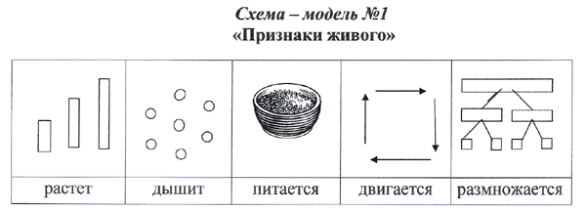

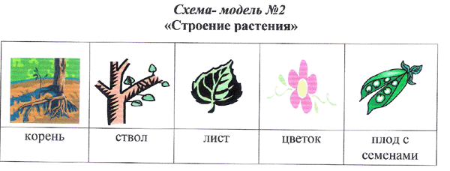
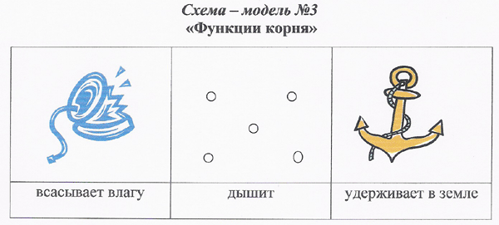
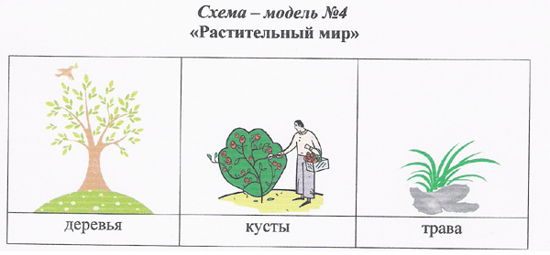

Игра «ДА, нет»
к обобщающему занятию «По страницам голубой планеты».
1. Реки и озёра – это природные водоёмы, расположенные в естественных углублениях земной поверхности. Да. Нет.
2. Озёра бывают только солёными. Да. Нет.
3. Кубышка жёлтая и кувшинка белая растут в степи. Да. Нет.
4. Беззубка и прудовик являются животными - фильтраторами. Да. Нет.
5. Цветки рогоза собраны в початки. Да. Нет.
6. Если в водоёме нет раков, то это показатель чистоты водоёма. Да. Нет.
7. Стебли камыша используют для изготовления плетёных изделий. Да. Нет.
8. Мельчайшие рачки-дафнии очищают воду от мути и служат кормов для мальков рыб, головастиков, личинок насекомых. Да. Нет.
9. Водоросли имеют тонкие разветвлённые корни. Да. Нет.
10. Бобры и ондатры живут в хатках. Да. Нет.

Тема: «Животные планеты»
«Турнир знатоков природы» с заданиями, на которые вы должны дать правильный ответ. За каждый правильный ответ - один балл.

Задание №1. На картинках изображены животные. Ваша задача: рассмотреть картинки с изображением животных, найти лишнее. Оставшихся животных объединить в группу, дать ей название и сказать, по какому признаку вы их объединили.
Воробей, синица, сорока, бабочка.
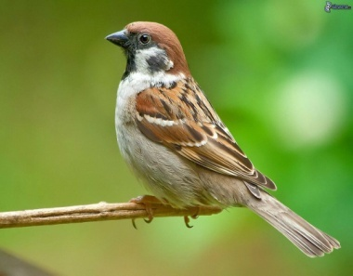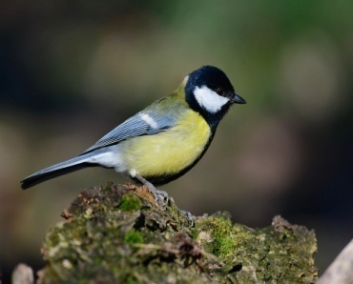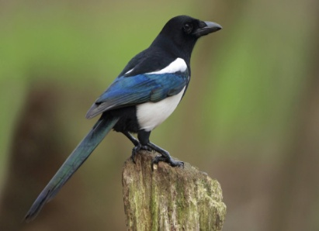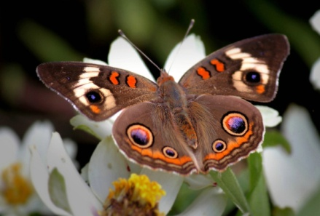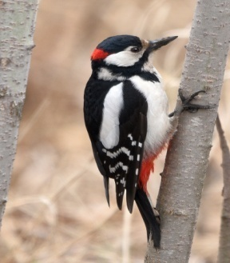
Объясните свой выбор.

Задание №2. На картинках изображены животные: обезьяна, заяц, тигр, акула Ваша задача: рассмотреть картинки с изображением животных, найти лишнее. Оставшихся животных объединить в группу, дать ей название и сказать, по какому признаку вы их объединили.
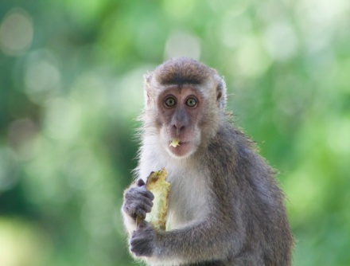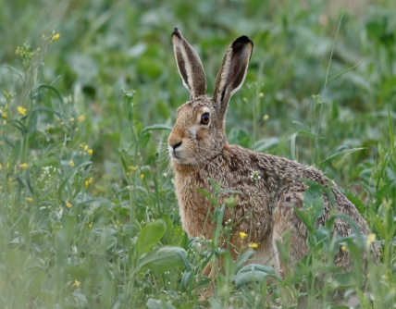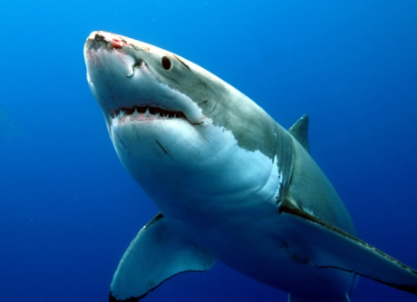
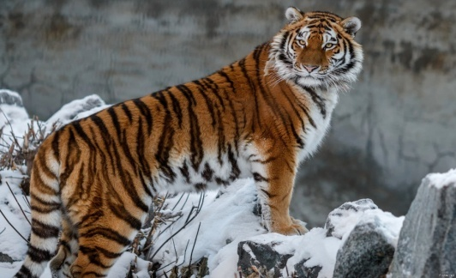
Объясните свой выбор

Задание №3 Бабочка, стрекоза, кузнечик, гусь.
Ваша задача: рассмотреть картинки с изображением животных, найти лишнее. Оставшихся животных объединить в группу, дать ей название и сказать, по какому признаку вы их объединили.
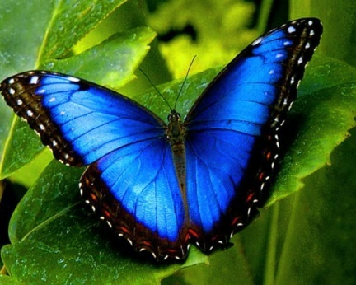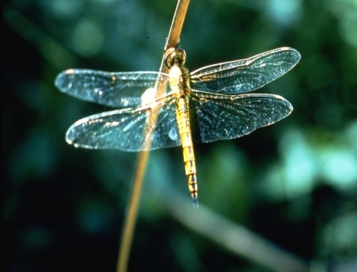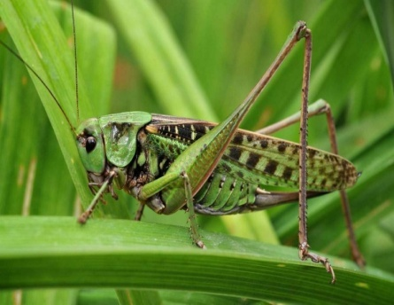
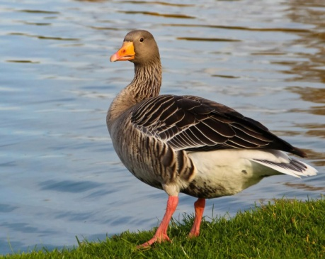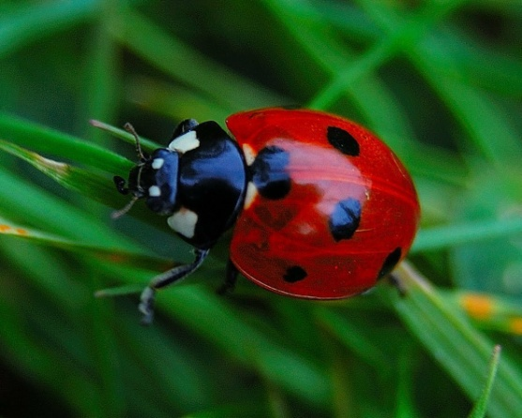
Объясните свой выбор.

Задание №4. Щука, окунь, карась, лось. Ваша задача: рассмотреть картинки с изображением животных, найти лишнее. Оставшихся животных объединить в группу, дать ей название и сказать, по какому признаку вы их объединили.

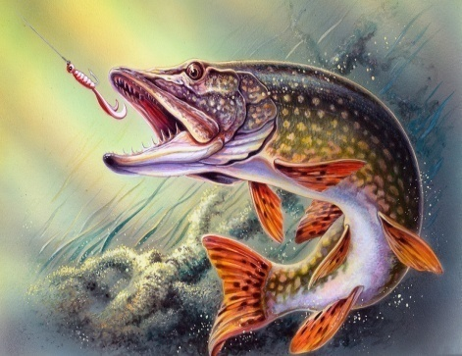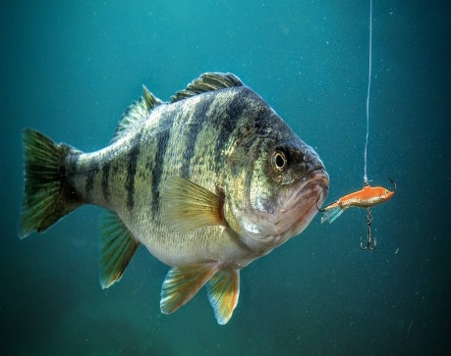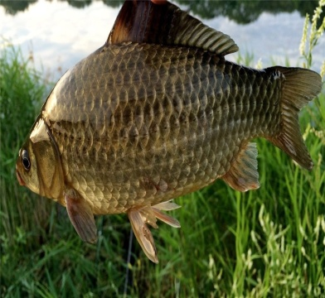
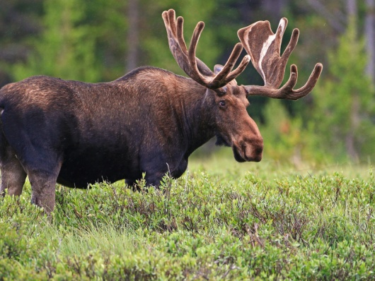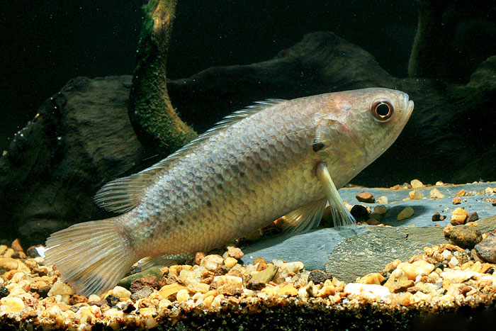
Объясните свой выбор.
Итак, у нас получилось 4 группы животных: птицы, звери, насекомые, рыбы.
Задание.
1. К какой группе отнесём бабочку, акулу, гуся и лося?

Календарный учебный график
Количество учебных недель – 36 Количество учебных занятий – 36 Занятия проходят 1 раз в неделю по 2 часа, всего 72 часа

№  п/п | Месяц | Число | Время проведения занятия | Форма занятия | Кол-во часов | Тема занятия | Место проведения | Форма контроля
Введение 4/2/2
1 |  |  |  | Занятие путешествие | 2 | Введение в образовательную программу «Живая планета» | Томаровская СОШ №1  п.Томаровка  Класс | Устный опрос
2 |  |  |  | Занятие экскурсия | 2 | Планета – наш дом | Томаровская СОШ №1  п.Томаровка  Класс | Устный опрос  Входящее тестирование
Планета Земля 12/7/5
3 |  | . |  | Интегрированное занятие, путешествие, | 2 | Земля – планета солнечной системы | Томаровская СОШ №1  п.Томаровка  Класс | Устный опрос
4 |  |  |  | Интегрированное занятие | 2 | Воздух. | Томаровская СОШ №1  п.Томаровка  Класс | Устный опрос
5 |  |  |  | Занятие путешествие | 2 | Ветер | Томаровская СОШ №1  п.Томаровка  Класс | Устный опрос
6 |  |  |  | Занятие исследование | 2 | Вода | Томаровская СОШ №1  п.Томаровка  Класс | Устный опрос
7 |  |  |  | Занятие путешествие | 2 | Атмосферные осадки | Томаровская СОШ №1  п.Томаровка  Класс | Устный опрос
8 |  |  |  | Занятие обобщения | 2 | Три стихии | Томаровская СОШ №1  п.Томаровка  Класс | Устный опрос
 | Зелёная планета 28/15/13
9 |  |  |  | Интегрированное занятие | 2 | Растительное царство. | Томаровская СОШ №1  п.Томаровка  Класс | Устный опрос
10 |  |  |  | Интегрированное занятие | 2 | Лес | Томаровская СОШ №1  п.Томаровка  Класс | Устный опрос
11 |  |  |  | Интегрированное занятие | 2 | Деревья. | Томаровская СОШ №1  п.Томаровка  Класс | Устный опрос
12 |  |  |  | Интегрированное занятие | 2 | Цветы. | Томаровская СОШ №1  п.Томаровка  Класс
13 |  |  |  | Практическая работа | 2 | Медоносные растения | Томаровская СОШ №1  п.Томаровка  Класс | Устный опрос
14 |  |  |  | Интегрированное | 2 | Растения синоптики. | Томаровская СОШ №1  п.Томаровка  Класс | Устный опрос
15 |  |  |  | Интегрированное занятие | 2 | Лекарственные растения | Томаровская СОШ №1  п.Томаровка  Класс | Устный опрос
16 |  | Пр. раб. №2 |  | Интегрированное занятие | 2 | Ядовитые растения | Томаровская СОШ №1  п.Томаровка  Класс | Устный опрос, промежуточное тестирование
17 |  |  |  | Интегрированное занятие | 2 | Папоротники. | Томаровская СОШ №1  п.Томаровка  Класс | Устный опрос  Промежуточный контроль
18 |  |  |  | Интегрированное занятие | 2 | Грибы | Томаровская СОШ №1  п.Томаровка  Класс | Устный опрос
19 |  |  |  | Интегрированное занятие | 2 | Значение грибов для растений | Томаровская СОШ №1  п.Томаровка  Класс | Устный опрос
20 |  |  |  | Интегрированное занятие | 2 | Семена | Томаровская СОШ №1  п.Томаровка  Класс | Устный опрос
21 |  |  |  | Интегрированное занятие | 2 | Плоды. | Томаровская СОШ №1  п.Томаровка  Класс | Устный опрос
22 |  |  |  | Занятие обобщения | 2 | Зеленый мир растений | Томаровская СОШ №1  п.Томаровка  Класс | Устный опрос
 | Голубая планета 16/9/7
23 |  |  |  | Практическая работа | 2 | Моря и океаны. | Томаровская СОШ №1  п.Томаровка  Класс | Устный опрос
24 |  |  |  | интегрированное занятие | 2 | Цвет моря. | Томаровская СОШ №1  п.Томаровка  Класс | Устный опрос
25 |  |  |  | Занятие - путешествие | 2 | Жизнь на морском побережье | Томаровская СОШ №1  п.Томаровка  Класс | Работа по карточкам
26 |  |  |  | Занятие - путешествие | 2 | Морские обитатели | Томаровская СОШ №1  п.Томаровка  Класс | Устный опрос
27 |  |  |  | Интегрированное занятие | 2 | Морские водоросли | Томаровская СОШ №1  п.Томаровка  Класс | Устный опрос
28 |  |  |  | Занятие путешествие | 2 | Жизнь в пресных водах. | Томаровская СОШ №1  п.Томаровка  Класс | Устный опрос
29 |  |  |  | Интегрированное занятие | 2 | Растения пресных водоемов | Томаровская СОШ №1  п.Томаровка  Класс | Устный опрос
30 |  |  |  | Занятие обобщение | 2 | По страницам голубой планеты | Томаровская СОШ №1  п.Томаровка  Класс | Устный опрос
 | Животный мир планеты 10/6/4
31 |  |  |  | Занятие путешествие | 2 | В мире насекомых | Томаровская СОШ №1  п.Томаровка  Класс | Устный опрос
32 |  |  |  | Занятие путешествие | 2 | Муравьи. | Томаровская СОШ №1  п.Томаровка  Класс | Устный опрос
33 |  |  |  | Интегрированное занятие | 2 | Птицы. | Томаровская СОШ №1  п.Томаровка  Класс | Устный опрос
34 |  |  |  | Интегрированное занятие | 2 | Млекопитающие (Звери) | Томаровская СОШ №1  п.Томаровка  Класс | Устный опрос
35 |  |  |  | Обобщающее занятие | 2 | Животные планеты | Томаровская СОШ №1  п.Томаровка  Класс | Устный опрос
 | Итоговое занятие 2/2/0
36 |  |  |  | Обобщающее занятие | 2 | Защита творческих проектов, тестирование, карточки-задания, викторина «Самый умный» | Томаровская СОШ №1  п.Томаровка  Класс | Устный опрос  Итоговый контроль

Модули к рабочей программе
Календарно-тематический план на 2024-2025 учебный год

Количество учебных недель – 36 Количество учебных дней – 36 Занятия проходят1 раза в неделю по 2 часа, всего 72 часа

№  п/п |  | Календарные сроки |  |  |  | Тема учебного  занятия |  |  |  | Тип и форма занятия |  | Кол-во часов |  | Содержание деятельности |  |  |  |  | Воспитательная работа |  |  | Дидактические материалы, техническое обеспечение |  |  | Индекс компетенции
 |  | Предполагаемые | Фактические |  |  |  |  |  |  |  |  |  |  | Теоретическая часть занятия (форма организации и деятельности) |  | Практическая часть занятия (форма организации и деятельности) |  |  |  |  |  |  |  |  | Индекс компетенции
Раздел 1. Введение 4/2/2
1/1 |  |  |  |  |  | Введение в образовательную программу «Живая планета» |  |  |  | Сообщение новых знаний, занятие- путешествие |  | 2 |  | Набор группы. Вводный инструктаж по ТБ. Введение в программу: цели, задачи курса. Дать понятие «Природа»  (рассказ, беседа, объяснение, демонстрация |  |  |  |  | Воспитание бережного отношения к природе родного края. |  |  | Иллюстрации современных парков, скверов, аллей |  |  | КК (когнитиная)  КМК (коммуникативная)
2/2/ |  |  |  |  |  | Планета – наш дом |  |  |  | Сообщение новых знаний, занятие- путешествие |  | 2 |  |  |  | Экскурсия в парк. Дать понятия «Экология». Роль науки в рациональном использовании природных богатств. Определение видов дендрофлоры по габитусу и коре.(рассказ, беседа, (рассказ, беседа, |  |  | Воспитание бережного отношения к природе родного края. |  |  | Иллюстрации, схема цветового сочетания. |  |  | ЦСК (ценностно-смыслова), КК (когнитиная)
Раздел 2. Планета Земля 12 /7/5
3/1/ |  |  |  |  |  | Земля – планета солнечной системы |  |  |  | Занятие сообщение новых знаний, интегрированное, путешествие, творчества |  | 2 |  | Времена года и время суток. Объяснить движение Земли относительно Солнца и его связь со сменой дня и ночи, времен года. (рассказ, беседа, демонстрация) |  |  | Моделирование формы Земли. Заполнение схемы движения Земли  (рассказ, беседа) |  |  | Воспитание бережного отношения к природе |  | Иллюстрации  Книга для чтения. |  |  | КК (когнитивная ), ИК (информационная)
4/2/ |  |  |  |  |  | Воздух. |  |  |  | Сообщение новых знаний, интегрированное, исследование, занятие |  | 2 |  | Воздух и человек. Основные факторы загрязнения окружающей среды  (рассказ, беседа, демонстрация) |  |  | Свойства воздуха. Опыты подтверждающие наличие воздуха в природе (движение, вес, запах).  (рассказ, беседа,, объяснение) |  |  | Воспитание бережного отношения к природе |  | Иллюстрации  лабораторное оборудование |  |  | ИК (информационная), КК (когнитивная )
5/3/ |  |  |  |  |  | Ветер |  |  |  | Занятие сообщение новых знаний, занятие путешествие |  | 2 |  | Что такое ветер? Как рождается ветер. Каким бывает ветер?  (рассказ, беседа, демонстрация |  |  | Творческая работа «Сказка о ветре». (рассказ, объяснение, иллюстрации) |  |  | Развитие творческого интереса и внимания к окружающему миру |  | Иллюстрации книга для чтения. |  |  | КК (когнитивная), КрК (креативная)
6/4/ |  |  |  |  |  | Вода |  |  |  | Занятие сообщение новых знаний, исследование |  | 2 |  | Вода и ее свойства. Значение воды в жизни человека. (беседа), |  |  | Лабораторная работа «Три состояния воды». Составить рисунок – схему «Как капелька путешествовала» (беседа |  |  | Воспитание бережного отношения к природным богатствам |  | Иллюстрации книга для чтения. |  |  | КМК (коммуникативная), КК (когнитивная)
7/5/ |  |  |  |  |  | Атмосферные осадки |  |  |  | Занятие сообщение новых знаний, занятие путешествие |  | 2 |  | Понятие «Атмосферные осадки» Особенности атмосферных осадков. Почему роса образуется ночью. Почему идёт дождь. Составить рассказ об атмосферных осадках по иллюстрациям и наблюдениям Объяснить причины возникновения дождя.  (рассказ, беседа) |  |  | Составление схемы круговорот воды в природе  (рассказ, беседа) |  |  | Воспитание бережного отношения к природе. |  | Иллюстрации книга для чтения. |  |  | КК (когнитивная), ИК (информационная)
8/6/ |  |  |  |  |  | Три стихии |  |  |  | Занятие закрепление знаний, занятие обобщения |  | 2 |  | Повторение, закрепление знаний о воде, воздухе, земле  ( рассказ, беседа) |  |  |  |  |  | Воспитание бережного отношения к природе |  | Тесты. Карточки – задания. Викторина «Земля, воздух, вода» |  |  | КК (когнитивная), КрК (креативная)
Раздел 3. Зелёная планета 28 /15/13
9/1/ |  |  |  |  |  | Растительное царство. |  |  |  | Занятие  сообщения новых знаний, интегрированное занятие |  | 2 |  | Классификация растений. Почему жизнь на Земле невозможна без растений. Рассказывать о роли растений в природе и жизни людей.  (рассказ, беседа) |  |  | Экскурсия растения вокруг нас. |  |  | Развитие интереса и внимания к окружающему миру |  | Иллюстрации, инструкции по ТБ, дневник наблюдений |  |  | КК (когнитивная), КрК (креативная)
10/2/ |  |  |  |  |  | Лес |  |  |  | Занятие сообщения новых знаний, занятие интегрированное Виртуальная экскурсия |  | 2 |  | Что такое лес? Типы лесов. Лесные этажи - ярусы лиственного леса. Правовая охрана лесных ресурсов.  (рассказ, беседа) |  |  | Панорама лесов, составление схемы.  (объяснение, иллюстрации,) |  |  | Воспитание любви к природе, |  | Иллюстрации литература |  |  | КМК (коммуникативная), ИК (информационная)
11/3/ |  |  |  |  |  | Деревья. |  |  |  | Занятие  сообщения новых знаний, интегрированное занятие |  | 2 |  | Особенности внешнего строения дерева и их разнообразие. Почему деревья постоянно соревнуются.  (рассказ, беседа, объяснение) |  |  | Измерение величины годичного прироста веток. |  |  | Воспитание бережного отношения |  | Иллюстрации, литература Загадки о деревьях |  |  | КМК (коммуникативная), ИК (информационная)
12/ 4/ |  |  |  |  |  | Цветы. |  |  |  | Занятие сообщения новых знаний, , умений, навыков, интегрированное занятие |  | 2 |  | Разнообразие цветковых растений. Почему цветы имеют яркую окраску и приятный аромат. Привести примеры цветковых растений, выделить их отличия  (рассказ, беседа, объяснение) |  |  | Определить части цветкового растения. Творческий проект «Цветочная мозаика».  (рассказ, объяснение,) |  |  | Воспитание чувства прекрасного, любви к природе развитие эстетического вкуса |  | Иллюстрации, плакат «Части цветочных растений» Игра «Угадай-ка» |  |  | КМК (коммуникативная), КК (когнитивная )  КрК (креативная)
13 /5/ |  |  |  |  |  | Медоносные растения |  |  |  | Занятие сообщения новых знаний, , умений, навыков,  интегрированное занятие |  | 2 |  | Понятие «Медоносные растения». Привести примеры медоносных растений. Значение пчел для нормальной жизни растений.  рассказ, беседа, объяснение) |  |  | творческий проект «Медоносные растения»  (рассказ, объяснение) |  |  | Воспитание чувства прекрасного, любви к природе и развитие эстетического вкуса |  | Иллюстрации литература |  |  | КМК (коммуникативная), КК (когнитивная )  КрК (креативная)
14 /6 |  |  |  |  |  | Растения синоптики. |  |  |  | Занятие  сообщения новых знаний, интегрированное занятие  творчества |  | 2 |  | Понятие «Растения синоптики». Привести примеры этих растений. Значение растений синоптиков в жизни человека.  (рассказ, беседа, демонстрация) |  |  | Творческий проект «Растения синоптики» |  |  | Воспитание эстетического вкуса и любовь к природе |  | Иллюстрации  литература |  |  | КМК (коммуникативная), КК (когнитивная )  КрК (креативная)
15 /7 / |  |  |  |  |  | Лекарственные растения |  |  |  | Занятие  сообщения новых знаний, интегрированное занятие |  | 2 |  | Зеленая аптека. Почему некоторые растения называют лекарственными. Растения под охраной.  (рассказ, беседа, демонстрация) |  |  | Определение лекарственных растений по открыткам. Изучение правил сбора, использования и хранения лекарственных растений.  Графическое изображение лекарственных растений.  (рассказ, демонстрация, беседа,) |  |  | Воспитание чувства прекрасного, и любовь к родной природе |  | Тест «Лекарственные растения». Открытки «Лекарственные растения» |  |  | ИК (информационная), КК (когнитивная )
16/ 8 |  |  |  |  |  | Ядовитые растения |  |  |  | Занятие  сообщения новых знаний, интегрированное занятие, путешествие |  | 2 |  | Ядовитые  растения. Особенности их строения. Первая помощь при отравлении Промежуточной тестирование(рассказ, беседа, демонстрация) |  |  | Графическое изображение ядовитых растений Белгородской области. растений.  (рассказ, объяснение, практическое упражнение |  |  | Воспитание чувства прекрасного, и любовь к родной природе |  | Иллюстрации, тест,  литература |  |  | ИК (информационная), КК (когнитивная )  КрК (креативная)
17/ 9 |  |  |  |  |  | Папоротники. |  |  |  | Занятие  сообщения новых знаний, интегрированное занятие |  | 2 |  | Древние растения. Как размножаются папоротники. Где произрастают папоротники. Легенды о папоротниках выяснить роль папоротника в природе.  (рассказ, беседа, демонстрация) |  |  | Графическое изображение «Папоротники |  |  | Воспитание чувства прекрасного, и любовь к родной природе |  | Иллюстрации  литература |  |  | ИК (информационная), КК (когнитивная )  КрК (креативная)
18/10 / |  |  |  |  |  | Грибы |  |  |  | Занятие сообщения новых знаний, умений, навыков, интегрированное занятие |  | 2 |  | Грибы – как отдельное царство живых организмов. Съедобные и несъедобные грибы. Их строение и размножение (рассказ, беседа) |  |  | Рассмотрение муляжей грибов, заполнение схемы. Графическая работа «Грибок в кузовок». |  |  | Воспитание трудолюбия и любовь к природе |  | Иллюстрации |  |  | ЦСК (ценностно-смысловая),  КК (когнитивная)  КрК (креативная)
19 /11 / |  |  |  |  |  | Значение грибов для растений |  |  |  | Занятие сообщения новых знаний, умений, навыков, интегрированное занятие |  | 2 |  | Зачем растениям нужны грибы.  (рассказ, беседа, презентация) |  |  | Творческая работа книжка-малышка «Грибы-трутовики» (объяснение, демонстрацияпрактическая работа) |  |  | Воспитание трудолюбия, аккуратности и любовь к природе |  | Иллюстрации, литература |  |  | КК (когнитивная), КМК (коммуникативная)  КрК (креативная)
20/ 12/ |  |  |  |  |  | Семена |  |  |  | Занятие  сообщения новых знаний, интегрированное занятие |  | 2 |  | Понятие «Семя». Как сохраняются семена. Как летают семена.  (рассказ, беседа, демонстрация) |  |  | Работа с коллекцией семян растений  (объяснение, демонстрация) |  |  | Воспитание  бережного отношения к природе |  | Натуральные объекты, иллюстрации |  |  | КМК (коммуникативная), КК (когнитивная )
21 /13/ |  |  |  |  |  | Плоды. |  |  |  | Занятие  сообщения новых знаний, интегрированное занятие |  | 2 |  | Понятие «Плоды». Классификация плодов.  (рассказ, беседа, демонстрация) |  |  | Определение плодов, заполнение таблицы «Сочные и сухие плоды» |  |  | Воспитание бережного отношения к природе |  | ИллюстрацииНатуральные объекты |  |  | КК (когнитивная), КМК (коммуникативная)
22 /14/ |  |  |  |  |  | Зеленый мир растений |  |  |  | Занятие закрепления знаний, умений, навыков, Занятие обобщения |  | 2 |  | Закрепление знаний о растительном мире  (рассказ, беседа, объяснения) |  |  |  |  |  | Воспитание бережного отношения к природе |  | Иллюстрации Тесты, карточки задания, викторина |  |  | КК (когнитивная), КМК (коммуникативная)
Раздел 4. Голубая планета 16 /9/7

23 /1/ |  |  |  |  |  | Моря и океаны. |  |  |  | Занятие сообщения новых знаний, умений, навыков, Интегрированное занятие, практическое |  | 2 |  | Дать представление о море, как экосистеме. Загрязнение морской воды (лекция). |  |  | Опыт I. – «Вымывание солей и минералов из почвы».  Опыт 2. «Определение загрязнения воды».(объяснение, демонстрация) |  |  |  | Воспитание бережного отношения к природе | Иллюстрации, карточки |  |  | КМК (коммуникативная)  ИК (информационная), ЦСК (Ценностно-смысловая )
24/2 |  |  |  |  |  | Цвет моря. |  |  |  | Занятие применения знаний, умений, навыков, интегрированное занятие |  | 2 |  | Углубить знания о море как о водоёме. Познакомить с происхождением названий морей, в том числе «разноцветных» (рассказ, беседа, объяснения) |  |  | Работа с карточками «Узнай и расскажи»  (объяснение, исследование) |  |  |  | Воспитание бережного отношения к природе | Иллюстрации  , карточки |  |  | ИК (информационная), ЦСК (Ценностно-смысловая )  КМК (коммуникативная)
25 / 3/ |  |  |  |  |  | Жизнь на морском побережье |  |  | Занятие закрепления и развития знаний, умений, навыков, Занятие - путешествие |  |  | 2 |  | Дать понятие «Морское побережье». Жители морского побережья. Их особенности и приспособленность к жизни ( беседа, просмотр презентации) |  |  | Творческая работа животные морского побережья |  |  |  | Воспитание бережного отношения к природе | Иллюстрации карточки |  |  | КК (когнитивная) ИК (информационная)  КрК (креативная)
26/4 |  |  |  |  |  |  | Донные морские обитатели |  |  | Занятие сообщение новых знаний, занятие-путешествие |  |  | 2 | Жители морского дна. Их особенности к жизни в водной среде, внешнем виде, питании, передвижении  (лекция, беседа, демонстрация) |  |  | Творческая работа «Морские обитатели дна» |  |  |  | Воспитание бережного отношения к природе | Иллюстрации карточки-задания |  |  | КМК (коммуникативная), КК (когнитивная )  КрК (креативная)
27/5 |  |  |  |  |  |  | Морские водоросли.  . |  |  | Занятие сообщение новых знаний, интегрированное занятие |  |  | 2 | Дать понятие «Водоросли». Почему водоросли разного цвета. Роль водорослей в природе и для жизни человека.  (беседа, демонстрация). |  |  | Виды водорослей. Графическая работа (объяснение) |  |  |  | Воспитание бережного отношения к природе, развитие творческого мышления | Иллюстрациилитература |  |  | ИК (информационная), КК (когнитивная )  КрК (креативная)
28/6 |  |  |  |  |  |  | Жизнь в пресных водах. |  |  | Занятие сообщение новых знаний, Занятие путешествие |  |  | 2 | Понятие «Пресный водоем» как природное сообщество. Типы пресных водоёмов. Пресноводные рыбы. Их особенности и охрана(беседа, демонстрация). |  |  | Составление книжки-малышки «Пресноводные рыбы»  (объяснение, иллюстрация) |  |  |  | Воспитание бережного отношения к природе, развитие творческого мышления | Иллюстрации литература |  |  | ЦСК (ценностно-смысловая), КК (когнитивная )  КрК (креативная)
29/7 / |  |  |  |  |  |  | Растения пресных водоемов |  |  | Занятие сообщение новых знаний, интегрированное занятие |  |  | 2 | Разнообразие растений, их роль и значение для водоемов.  (рассказ, беседа, демонстрация) |  |  | Проект «Растения пресных водоемов»  (объяснение, демонстрация) |  |  |  | Воспитание любознательности,. Развивать интерес к творчеству. | Иллюстрации, литература |  |  | КК (когнитивная), КМК (коммуникативная)  КрК (креативная)
30/8 |  |  |  |  |  |  | По страницам голубой планеты |  |  | Занятие применения знаний, умений, навыков, занятие обобщение |  |  | 2 | Закрепить знания о растениях и животных в водоемах  (беседа, тестирование) |  |  |  |  |  |  | Воспитание любознательности, трудолюбия. Развивать творческое воображение, мышление | Иллюстрации Тесты, карточки задания, кроссворды  , литература |  |  | ИК (информационная), ЦСК (ценностно-смысловая)
Раздел 5 Животный мир планеты10/6/4
31/1/ |  |  |  |  |  |  | В мире насекомых |  |  | Занятие сообщение новых знаний, Занятие путешествие |  |  | 2 | Кто такие насекомые? Разнообразие насекомых и их роль в природе и в жизни человека  (рассказ, беседа, демонстрация) |  |  | Составление книжки-малышки «Насекомые»  (объяснение, обмен мнениями, рисование) |  |  |  | Воспитание бережного отношения к природе, развитие творческого мышления. | Иллюстрации, открытки |  |  | ИК (информационная), КМК (коммуникативная)  КрК (креативная),
32/2 |  |  |  |  |  |  | Муравьи. |  |  | Занятие применения знаний, умений, навыков, занятие путешествие |  |  | 2 | Муравьи - друзья леса, санитары леса. Охрана муравейников. Методика их расселения (беседа, рассказ) |  |  | Моделирование муравейника  (объяснение, обмен мнениями, демонстрация, рисование) |  |  |  | Воспитание бережного отношения к природе, развитие творческого мышления | Иллюстрации |  |  | КрК (креативная), КМК (коммуникативная)  ИК (информационная
33/3 |  |  |  |  |  |  | Птицы. |  |  | Сообщение новых знаний, интегрированное занятие |  |  | 2 | Разнообразие птиц. Причины перелетов птиц. Действие природного и антропогенного факторов на гибель птиц при перелете. Охрана птиц.  (рассказ, беседа, демонстрация) |  |  | Творческая работа моделирование птиц (объяснение, демонстрация,) |  |  |  | Воспитание бережного отношения к природе | Иллюстрации схемы |  |  | КрК (креативная), КК (когнитивная )  ИК (информационная
34 / 4/ |  |  |  |  |  |  | Млекопитающие |  |  | Сообщение новых знаний, интегрированное занятие |  |  | 2 | Дать понятие «Млекопитающие». Их приспособленности к средам обитания; значении в природе и жизни человека.  (рассказ, беседа) |  |  | Составление схем по среде обитания млекопитающих (объяснение, демонстрация, практическое упражнение) |  |  |  | Воспитывать аккуратность, усидчивость и бережное отношение к природе | Иллюстрации, загадки, схема |  |  | ЦСК (ценностно-смысловая),  КК (когнитивная)  ИК (информационная
35/  5 |  |  |  |  |  |  | Животные планеты |  |  | обобщающее занятие |  |  | 2 | Закрепление знаний о мире животного мира  (беседа, тестирование) |  |  |  |  |  |  | Воспитание бережное отношение к природе, мышление | Иллюстрации, открытки Индивидуальные карточки, тесты |  |  | КрК (креативная), КК (когнитивная )
Итоговое занятие 2 /2/0
36 /1 |  |  |  |  |  |  | Итоговое занятие | Занятие закрепления знаний, умений и навыков |  |  | 2 |  |  |  | Закрепление знаний по курсу образовательной программы, итоговое тестирование  (беседа, тестирование) |  |  |  |  |  | Воспитание бережного отношения к природе |  | тесты, карточки-задания, викторина «Самый умный» | КЛС (личностного самосовершенствования), КК (когнитивная)

Раздел 3. Рабочая программа воспитания.
Приоритетные направления в организации воспитательной работы.
Гражданско-патриотическое направление. Модуль «Отечество».
Способствует формированию осознанного патриотического чувства, духовно-нравственному воспитанию. Познание истории своего Отечества, родного края, традиций позволяет подрастающему поколению осмыслить настоящее, предопределить будущее. Воспитательные мероприятия программы «Отечество» направлены на формирование представлений о ценностях культурно-исторического наследия России, уважительного отношения к национальным героям и культурным представлениям российского народа, нравственности, патриотизма, собственного достоинства и гордости за свою малую Родину.
Содержание деятельности по направлению:
- Изучение тем, связанных с патриотическим воспитанием обучающихся на занятиях;
- Организация акций, выставок, конкурсов на патриотическую тематику;
- Посещение музеев, выставок, экскурсий по историческим местам;
- Проведение диспутов, бесед, встреч.
Здоровьесберегающее направление. Модуль «Здоровье».
Воспитание формирует и развивает знания. Даёт установку и личностные ориентиры на соблюдение норм здорового и безопасного образа жизни с целью сохранения и укрепления физического, психологического и социального здоровья (сознательное и ответственное отношение к личной безопасности и безопасности окружающих. Проводимые мероприятия, направлены на воспитание у обучающихся ответственности за свое здоровье и поступки. На формирование у детей стремления к здоровому образу жизни, осознание здоровья как одной из главных жизненных ценностей нравственных, волевых, деловых, коммуникативных качеств личности.
Содержание деятельности по направлению:
- Спортивные праздники и соревнования;
- Беседы «Узнай своё тело»; «Правила личной гигиены»; «Вкусная и здоровая пища»; ОРВИ и других вирусных инфекций»; «Азбука безопасности»;
- Дни здоровья, занятия безопасности, викторины, интеллектуальные игры;
- Выставки детских рисунков, поделок, макетов по тематике безопасного поведения;
- Просмотр и обсуждение видеороликов по правилам безопасности дорожного движения и поведения в быту; правилам поведения при пожарах, пребывания в воде и водных объектах, на объектах железнодорожного транспорта, возникновения ЧС;
- Вовлечение в проект «
Экологическое направление. Модуль «Экология».
Формирование у обучающихся сознательного восприятия окружающей природной среды, убежденности в необходимости бережного отношения к природе. Проводимые мероприятия способствуют становлению экологической культуры личности и общества как совокупности практического и духовного опыта взаимодействия человека с природой, обеспечивающего его выживание и развитие. Эта цель согласуется с идеалом общего воспитания всесторонне развитой личности, способной жить в гармонии с окружающей средой. Проводимая работа по организации содержательного досуга дает возможность продолжить образовательную деятельность через проведение экологических практикумов на занятиях.
Содержание деятельности по направлению:
- Участие в экологических акциях, выставках, конкурсах;
- Участие в конкурсах исследовательских, проектных работ;
- Беседы о бережном отношении к природе;
- Экскурсии в урочище, лес;
- Экологические практикумы по изучению видового многообразия древесных пород деревьев, первоцветов произрастающих на территории;
- Экосубботники;
- Экологические интеллектуальные игры «Что? Где? Когда?», «Поле чудес» «ЭкоКвест»;
- Экологические акции «День леса», «День птиц», «День Земли», «День эколога»;
- Встречи со специалистами ОКУ Яковлевское лесничество, круглый стол.
Духовно-нравственное направление. Модуль «Семья и дети».
Формирует ценностные представления о морали, об основных понятиях этики (добро и зло, истина и ложь, смысл жизни, справедливость, милосердие, проблеме нравственного выбора, достоинство, любовь и др.), о духовных ценностях семьи, культуре семейной жизни, об уважительном отношении к традициям, культуре и языку своего народа и народов России.
Содержание деятельности по направлению:
- Совместные мероприятия с родителями, праздники «День Матери», «Праздник Весны», «Смелые и сильные», «Скоро новый год»;
- Конкурс рисунков, газет, плакатов, посвященных знаменательным датам;
- Проведение родительских собраний;
- Создание родительских групп в социальных сетях;
- Организация системы индивидуальной и коллективной работы с родителями (тематические беседы, собрания, индивидуальные консультации)
- Содействие сплочению родительского коллектива и вовлечение в жизнедеятельность кружкового объединения (организация и проведение открытых занятий для родителей в течение года);
- Оформление информационных уголков для родителей по вопросам воспитания детей.
Художественное направление. Модуль «В мире прекрасного».
Воспитание играет важную роль в формировании характера и нравственных качеств, предусматривает системный подход к формированию интеллектуальной, высококультурной, социально-активной личности. Развивает способности личности к полноценному восприятию и правильному пониманию прекрасного в искусстве и в действительности, а также в развитии хорошего вкуса и в поведении.
Содержание деятельности по направлению:
- Участие в выставках и конкурсах;
- Посещение библиотеки, музея;
- Участие в организации мастер-классов, выступление агитбригады;
- Проведение интеллектуальных игр, викторин.
Трудовое и профориентационное направление. Модуль «Мир будущего».
Формирует знания, представления о трудовой деятельности, выявляет творческие способности и профессиональные направления обучающихся.
Содержание деятельности по направлению:
- Встречи с людьми разных профессий;
- Встречи «Профессии наших родителей»;
- Участие в выставках, акциях, конкурсах «Первые шаги в науку», «Юннат», «Конкурс ШЛ», «Моя малая родина: культура, природа, этнос», «Юные исследователи окружающей среды».
Результат воспитания.

№  п/п | Направление воспитательной работы | Ожидаемые результаты | Методы диагностики
1 | Гражданско-патриотическое | -знать государственные символы России;  -понимать значения слов Родина, Россия, столица России, народ России, семья и др.;  -развить чувство любви и гордости к нашей стране, городу, своей семье, друзьям;  -развивать чувство коллективизма, сплоченности детского коллектива; | Наблюдение  Беседа
2 | Здоровьесберегающее | -сформировать потребность в активной, подвижной деятельности, здоровом образе жизни;  -знать правила личной и общественной гигиены;  -развивать физические способности обучающихся детей; | Наблюдение  Беседа
3 | Экологическое | -сформировать представления об окружающей природе, ее разновидностях;  -развивать чувство любви к природе;  -сформировать понимание необходимости заботы о природе, бережного отношения к ней; | Наблюдение  Беседа
4 | Духовно-нравственное | -сформировать представления о морально-этических качествах личности, об основных нормах и понятиях этики;  -развить потребность к активной, познавательной деятельности, развитию, саморазвитию;  -сформировать устойчивые, положительные представления о личных обязанностях, ответственное отношение к ним;  -активное участие родителей в работе объединения;  -владение детей полезными навыками, направленными на помощь близким и самообслуживание;  -знание детьми истории семьи, родственных связей | Наблюдение  Беседа
5 | Художественное | -сформировать нравственно-эстетическую отзывчивость на прекрасное и безобразное в жизни;  -развивать способности обучающихся к полноценному восприятию и правильному пониманию прекрасного в искусстве;  - развивать хороший вкуса, культуру поведения в обществе;  -расширить художественный кругозор. | Наблюдение  Беседа
6 | Трудовое и профориентационное | -сформировать знания, представления о трудовой деятельности;  - развивать творческие способности;  -выявить профессиональные направления обучающихся. | Наблюдение  Беседа

Список литературы:
Нормативно-правовые документы:
1. Федеральный закон Российской Федерации от 29.12.2012г. № 273-ФЗ «Об образовании в Российской Федерации».
2. Федеральный закон от 31 июля 2020 г. № 304-ФЗ “О внесении изменений в Федеральный закон «Об образовании в Российской Федерации» по вопросам воспитания обучающихся”
3. Концепция развития дополнительного образования детей, утвержденная распоряжением Правительства Российской Федерации от 04.09.2014г. № 1726-р.
4. Приказ Министерства образования и науки РФ от 09.11.2018 г. № 196 «Об утверждении Порядка организации и осуществления образовательной деятельности по дополнительным общеобразовательным программам».
Литература для педагога:
1.Воспитательный процесс: изучение эффективности: методические рекомендации/под редакцией Е.Н. Степанова – М., 2011.
2.Кутеева, О. Планирование воспитательной работы на основе личностно-ориентированного обучения/О.Кутеева// Классный руководитель. – 2001. - №1.
3.Каргина З.А. Практическое пособие для педагога дополнительного образования. – Изд. доп. – М.: Школьная Пресса, 2008.
4.Маленкова, П.И. Теория и методика воспитания/П.И.Маленкова. - М., 2012.
5.Сластенин, В.А. Методика воспитательной работы/В.А.Сластенин. - изд.2-е.-М., 2014.
Интернет-источники:
https://pandia.ru/text/77/456/934.php - особенности воспитательной работы в системе дополнительного образования;
https://videouroki.net/razrabotki/rabochaya-programma-po-vospitatelnoy-rabote.html - рабочая программа по воспитательной работе;
https://infourok.ru/rabochaya-programma-vospitatelnoy-raboti-328614.html- рабочая программа воспитательной работы.

